# BAB 3 ANALISIS DAN PERANCANGAN

# 3.1 Analisis Sistem

Analisis sistem adalah suatu proses pengumpulan serta penafsiran fakta yang dilakukan dengan tujuan mempelajari suatu sistem sampai dengan mengguraikan komponen - komponennya untuk mempermudah mengidentifikasi masalah yang terjadi serta mengusulkan suatu solusi yang dapat memperbaikinya. Analisis sistem juga digunakan untuk pengembangan sistem kearah yang lebih baik jika dibutuhkan.

Dalam pembuatan sebuah aplikasi yang sesuai dengan kebutuhan PT. Bonli Cipta Sejahtera, diperlukannya analis sistem seperti berikut

# 3.2 Analisi Masalah

Analisis masalah adalah uraian permasalahan yang didapati dari sistem atau prosedur yang sekarang ini sedang berjalan. Berdasarkan hasil wawancara terhadap Bapak Yunus selaku Manager SDM pada PT. Bonli Cipta Sejahtera, ditemukan beberapa masalah yang ada pada proses perekrutan karyawan, diantaranya adalah sebagai berikut:

1. Penentuan jumlah karyawan yang direkrut tidak sebanding dengan permintaan rekrutmen karyawan dari divisi yang membutuhkan, Hal ini terjadi dikarenakan beban - beban kerja tugas karyawan pada divisi tersebut tidak diketahui secara detail oleh bagian SDM
2. Penilaian pada proses dokumentasi yang hanya melihat dua bahkan satu kriteria yang ada, sehingga mengharuskannya Manager SDM untuk memeriksa kembali kriteria – kriteria yang diabaikan, serta penilaian pada proses wawancara,dimana komentar dan nilai yang dihasilkan tidak berbanding lurus
3. Dari seluruh pelamar yang lolos pada proses tes hanya 31,57% karyawan yang lulus dari tahap masa percobaan, mengakibatkan terjadinya kekurangan yang cukup besar, yang dapat menggangu kegiatan operasional perusahaan dan menambah beban pekerjaan teknis divisi yang bersangkutan.

# Analisis Sistem yang Sedang Berjalan

Analisis sistem yang sedang berjalan bertujuan untuk mempelajari dan mengevaluasi sistem yang sedang berjalan dan mengetahui seperti apa sistem yang sedang berjalan saat ini pada perusahaan.

## 3.2.1.1 Prosedur Perencanaan Rekrutmen Karyawan

Berikut merupakan prosedur perencanaan rekrutmen karyawan baru yang terjadi pada PT. Bonli Cipta Sejahtera:

1. Manager Divisi yang bersangkutan meminta Form Permintaan Karyawan Baru kepada staff SDM.
2. Manager Divisi yang bersangkutan mengisi Form Permintaan Karyawan Baru dan menyerahkannya kepada staff SDM.
3. Staff SDM memberikan Form Permintaan Karyawan Baru yang sudah terisi oleh Manager Divisi yang bersangkutan kepada Manager SDM.
4. Manager SDM melakukan pemeriksaan terkait Form Permintaan Karyawan Baru yang sudah terisi.
5. Jika Form Permintaan Karyawan Baru yang sudah diperiksa tidak sesuai dengan ketentuan yang ada, maka Form Permintaan Karyawan Baru akan ditolak dan oleh Manager SDM diberikan kembali kepada staff SDM, untuk diberikan kepada Manager Divisi yang membutuhkan untuk diperbaiki.
6. Jika Form Permintaan Karyawan Baru yang sudah diperiksa sesuai makan Manager SDM akan menandatangani Form Permintaan Karyawan Baru untuk diserahkan kepada Direktur Support dan Direktur Utama.
7. Direktur Support menandatangni Form Permintaan Karyawan Baru dan menyerahkannya kepada Direktur Utama untuk ditandatangani.
8. Direktur Utama menandatangin Form Permintaan Karyawan Baru dan menyerahkannya kepada Direktur Support yang kemudian diberikan kepada Manajer SDM
9. Manager SDM menyerahkan Form Permintaan Karyawan Baru yang sudah ditandatangani Direkutr Support dan Direktur Utama kepada staff SDM.
10. Form Permintaan Karyawan Baru yang sudah disetujui oleh Manager SDM, Direktur Support dan Direktur Utama difotokopi oleh staff SDM untuk dijadikan arsip, dan menyerakan kepada Manager Divisi yang membutuhkan.
11. Staff SDM segera melakukan tahapan perekrutan karyawan baru.

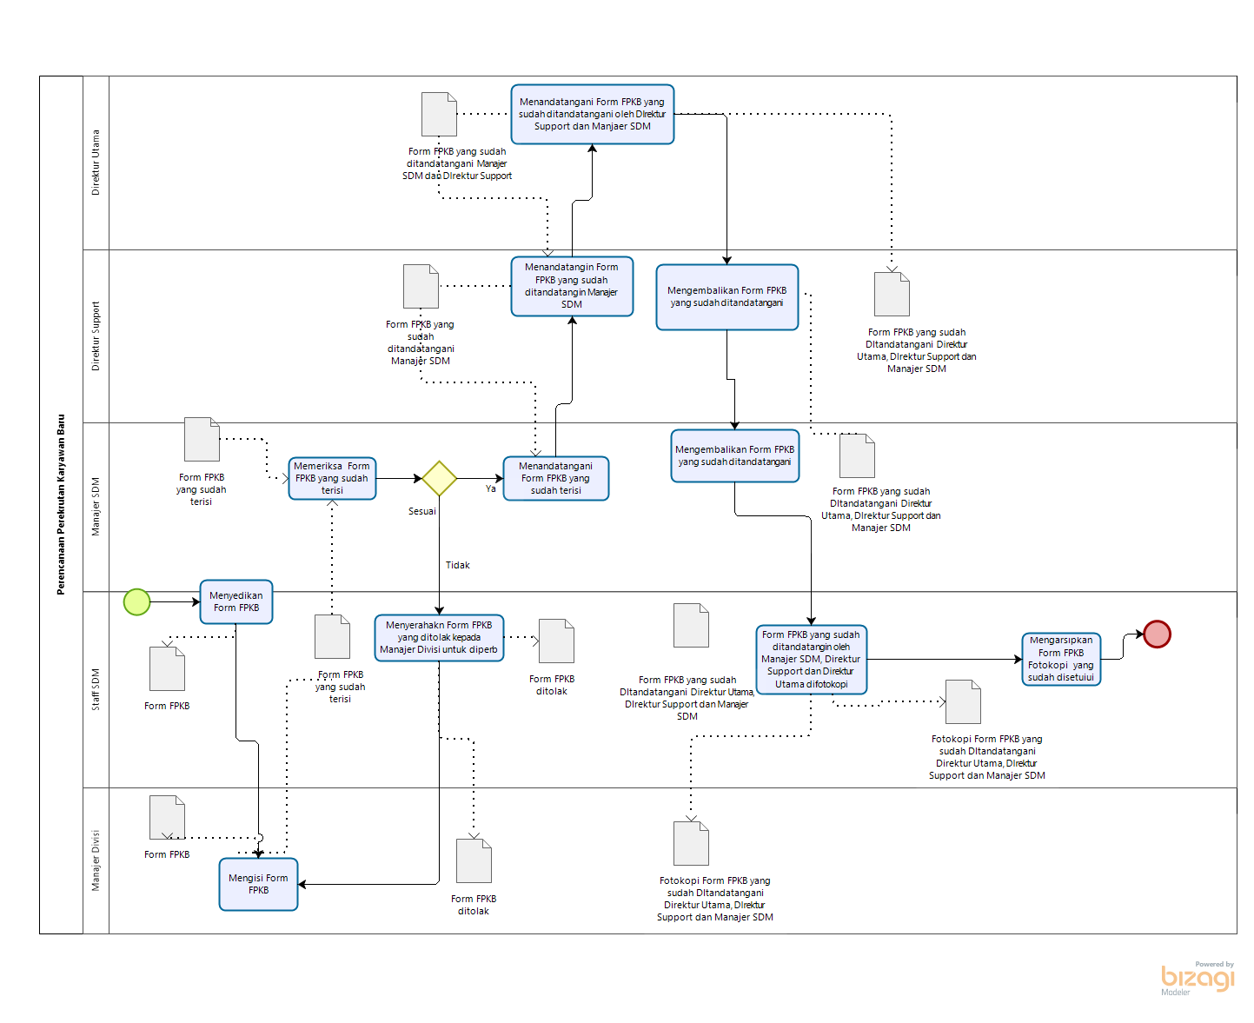

**Gambar 3.1 BPMN Prosedur Perencanaan Rekrutmen Karyawan Baru**

## 3.2.1.2 Prosedur Rekrutmen Karyawan

Berikut merupakan prosedur rekrutmen karyawan baru yang terjadi pada PT. Bonli Cipta Sejahtera:

1. Staff SDM akan membuat iklan rekrutmen karyawan baru berdasarkan kualifikasi dari Form Permintaan Karyawan Baru
2. Calon karyawan membuat berkas lamaran yang ditujukan ke perusahaan
3. Staff SDM melakukan penyeleksian terhadap berkas lamaran calon karyawan
4. Jika berkas lamaran tidak memenuhi kulifikasi maka akan diarsipkan
5. Jika berkas lamaran memenuhi kulifikasi makan diarsipkan
6. Staff SDM menghubungi calon karyawan untuk penjadwalan wawancara dengan Manajer SDM dan Divisi yang bersangkutan.
7. Staff SDM membuat memo penjadwalan wawancara dengan menyerahkannya kepada Manajer SDM untuk di tandatangani.
8. Jika waktu wawancara tidak sesuai maka memo akan dikembalikan kepada staff SDM, dengan catatan waktu yang diinginkan Manajer SDM dan Divisi yang bersangkutan, dan menginfokannya kembali kepada calon karyawan.
9. Jika waktu wawancara sesuai dengan jadwal Manajer SDM dan Divisi yang bersangkutan, maka Manajer SDM akan menandatangi memo penjadwalan dan diserahkan kembali kepada staff SDM untuk dibuatkan surat pemanggilan tes wawancara.
10. Staff SDM membuat form data diri untuk calon karyawan dan form penilaian yang akan diberikan kepada Manajer SDM dan Manajer Divisi yang bersangkutan,
11. Calon karyawan membawa surat peanggilan tes wawancara yang diberikan kepada Staff SDM, saat tes wawancara dan mengisi form data diri
12. Calon Karyawan memberikan form data diri kepada Manajer SDM
13. Manajer SDM dan Manajer Divisi yang bersangkutan melakukan penialaian wawancara terhadap calon karyawan
14. Manajer SDM menerima form penilaian wawancara dari Manajer Divisi yang bersangkutan dan memberi keputusan kelolosan calon karyawan dari kedua penilaian
15. Manajer SDM memberikan form data diri calon karyawan beserta form penilaian akhir wawancara yang sudah diisi kepada staff SDM
16. Staff SDM mengarsipkan form data diri calon karyawan dan membuat memo hasil tes wawancara yang akan diserahkan kepada Manajer SDM
17. Manajer SDM menandatangani memo hasil tes wawancara dan menyerahkannya kepada staff SDM
18. Staff SDM mengarsipkan memo hasil wawancara yang sudah ditandatangani dan membuat surat panggilan tes psikotes kepada calon karyawan yang lolos tes wawancara
19. Calon karyawan memberikan surat panggilan tes psikotes kepada staff SDM
20. Staff SDM memberikan soal psikotes untuk diisi oleh calon karyawan
21. Calon karyawan mengisi soal psikotes
22. Calon karyawan mengembalikan soal psikotes yang sudah diisi kepada staff SDM
23. Staff SDM mengirimkan soal psikotes yang sudah diisi kepada psikolog partner untuk dinilai
24. Psikolog partner membuat hasil penilian tes psikotes calon pelamar, dan mengirimkannya kepada staff SDM
25. Staff SDM membuat memo hasil tes psikotes dan menyerahkannya kepada Manager SDM untuk ditandatangani
26. Manager SDM menandatangani memo hasil tes psikotes dan mengembalikannya kepada staff SDM
27. Staff SDM mengarsipkan memo hasil psikotes yang sudah ditandatangani dan membuat surat panggilan tes kesehatan kepada calon karyawan yang lolos tes psikotes
28. Calon karyawan memberikan surat panggilan tes kesehatan kepada staff SDM
29. Pegawai partner lab Kesehatan akan melakukan pemeriksaan kepada calon pegawai, dan membuat laporan hasil pemeriksaan
30. Pegawai partner lab Kesehatan memberikan hasil pemeriksaan kesehatan kepada staff SDM
31. Staff SDM membuat memo hasil tes kesehatan dan menyerahkannya kepada Manager SDM untuk ditandatangani
32. Manager SDM menandatangi memo hasil tes Kesehatan dan menyerahkannya kepada staff SDM
33. Staff SDM mengarsipkan memo hasil tes Kesehatan
34. Staff SDM membuat laporan calon karyawan yang lulus secara keseluruhan dan menyerahkannya kepada Manajer SDM untuk ditandatangani
35. Manajer SDM menandatangani laporan calon karyawan yang lulus keempat tes
36. Staff SDM mengarsipkan laporan calon karyawan yang sudah ditandatangani dan membuat offering letter yang akan diserahkan kepada manajer SDM untuk ditandatangani
37. Manajer SDM menandatangin offering letter dan meneruskannya kepada Direktur Support untuk ditandatangani
38. Direktur Support menandatangin offering letter dan mengembalikannya kepada Manajer SDM
39. Manajer SDM mengembalikan offering letter yang sudah ditandatangani kepada staff SDM
40. Staff SDM memberikan offering letter kepada calon karyawan
41. calon karyawan mulai bekerja dari tanggal yang ditentukan
42. Karyawan baru menjalani masa orientasi/percobaan 3 bulan dan monitoring yang dipandu Manager divisi tempat ia ditempakan.

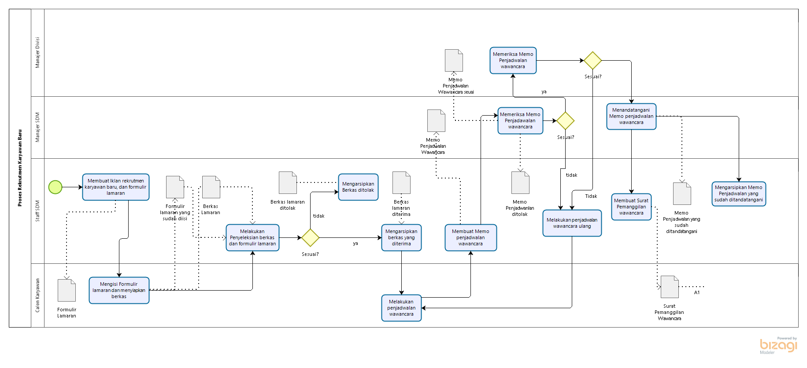

**Gambar 3.2 BPMN Prosedur Rekrutmen Karyawan - 1**

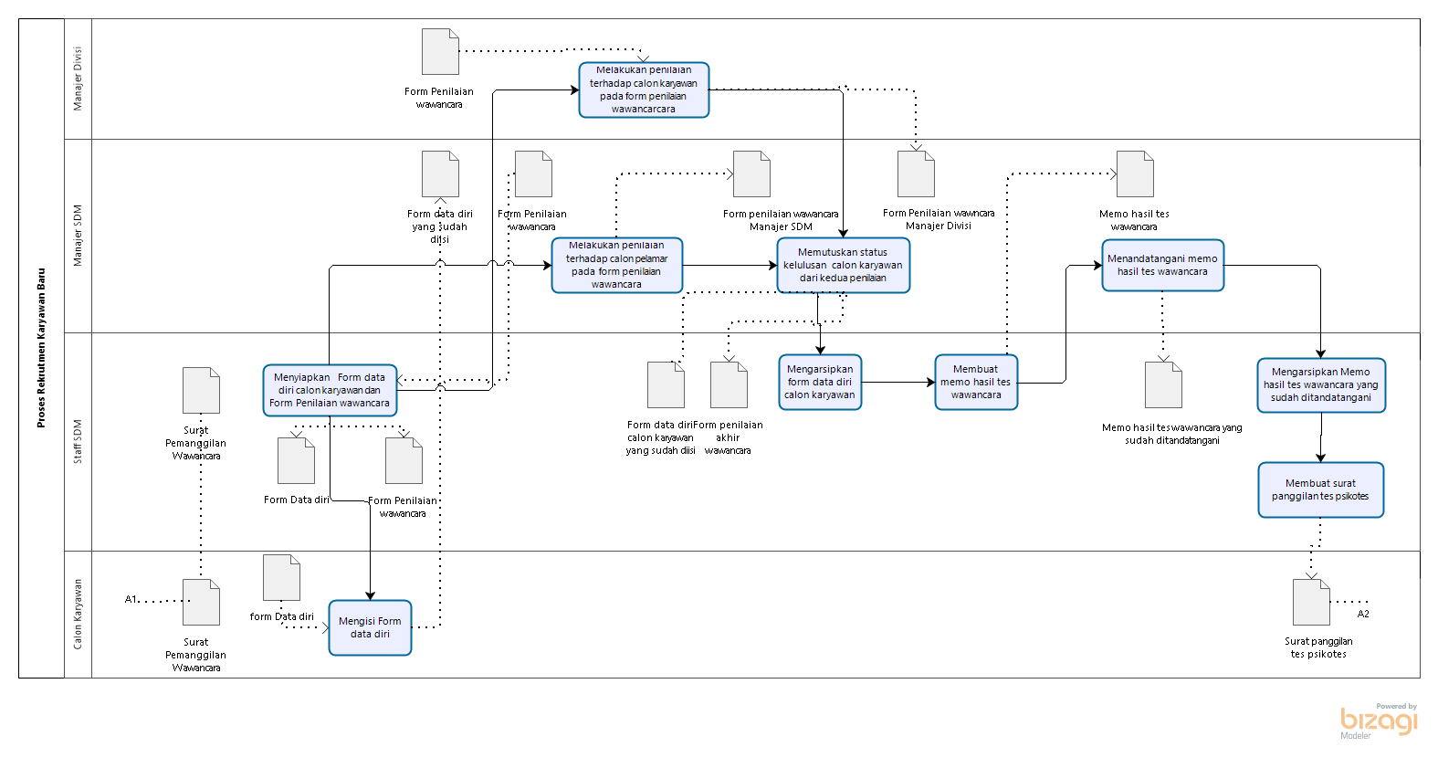

**Gambar 3.3 BPMN Prosedur Rekrutmen Karyawan - 2**

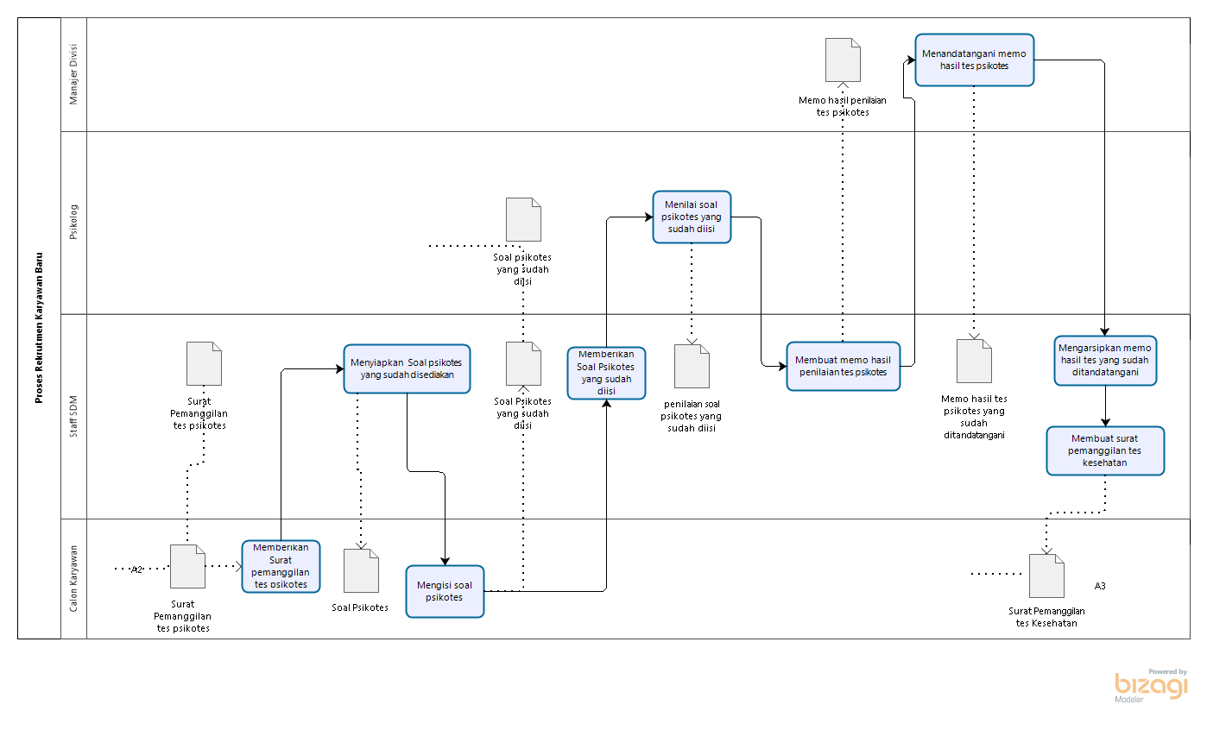

**Gambar 3.4 BPMN Prosedur Rekrutmen Karyawan - 3**

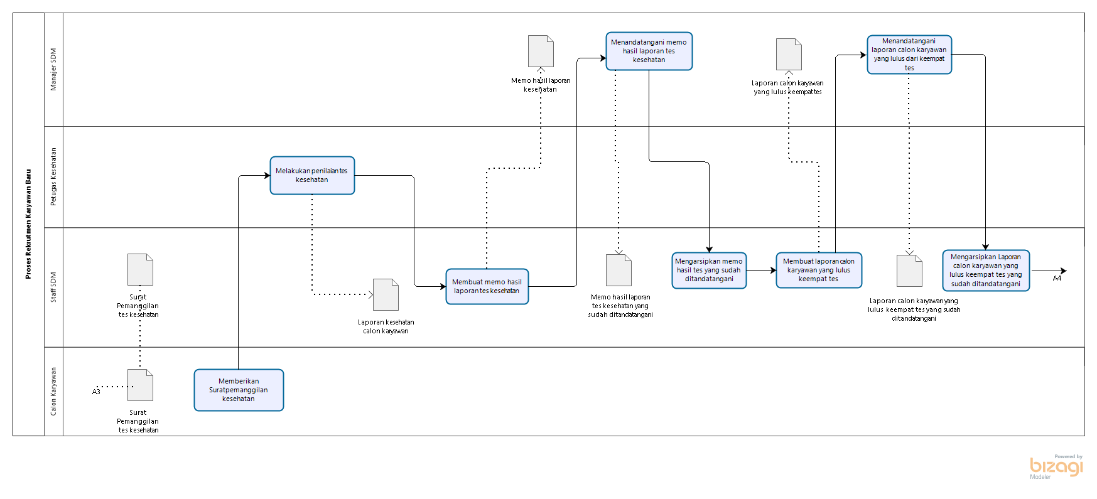

**Gambar 3.5 BPMN Prosedur Rekrutmen Karyawan - 4**

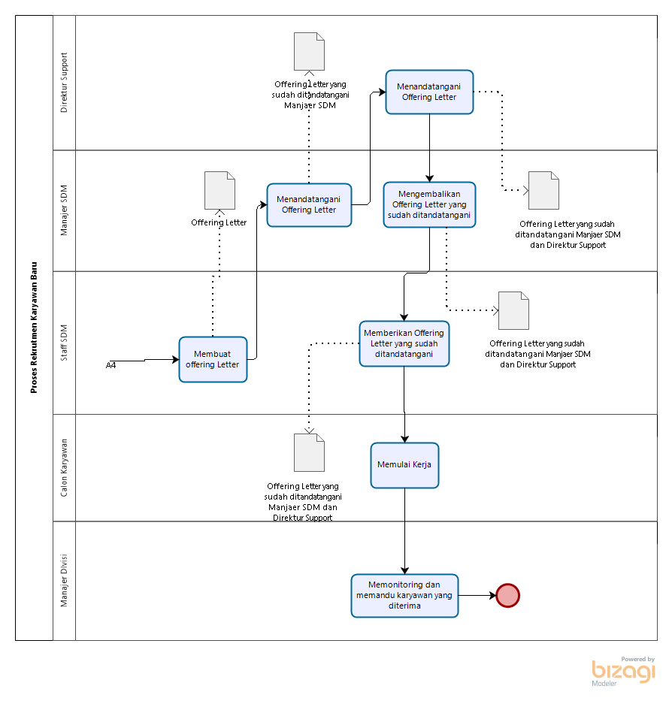

**Gambar 3.6 BPMN Prosedur Rekrutmen Karyawan - 5**

## 3.2.1.3 Prosedur Penilaian Karyawan Masa Percobaan

Berikut merupakan prosedur penilaian karyawan masa percobaan yang terjadi pada PT. Bonli Cipta Sejahtera:

1. Staff SDM membuat memo kepada Manager Divisi bahwa masa percobaan bawahannya akan berakhir serta melampirkan Form Penilaian Karyawan Masa Percobaan
2. Manager divisi mengisi serta menilai Form Penilaian Karyawan Masa Percobaan dan menyerahkannya kepada staff HRD
3. Staff SDM Menyerahkan Form Penilaian Karyawan Masa Percobaan kepada Manger SDM
4. Manajer SDM memberikan penilaian dan keputusan status karyawan masa percobaan setalah penilaian sertan menandatanganinya yang kemudia diserahkan kepada Direktur Support
5. Direktur Support menandatangin Form Penilaian Karyawan Masa Percobaan dan diserahkan kepada manajer SDM
6. Manajer SDM menyerahkan Form Penilaian Karyawan Masa Percobaan yang sudah ditandatangani kepada staff SDM
7. Staff SDM menyalin Form Penilaian Karyawan Masa Percobaan untuk diarsipkan dan diberikan kepada Manajer Divisi
8. Jika penilaian pada Form Penilaian Karyawan Masa Percobaan dinyatakan pergantian status menjadi pengangkatan maka akan staff SDM akan membuat SK pengangkatan,
9. Staff SDM memberikan SK pengangkatan kepada Manajer SDM
10. Manajer SDM menandatangin SK pengangakatan dan menyerahkannya kepada Direktur Support dan Direktur Utama
11. Direktur Support dan Direktur Utama menandatangin SK pengangkatan dan mengembalikannya kepada Manajer SDM
12. Manajer SDM memberikan SK pengangkatan yang sudah ditandatangani kepada staff SDM
13. Staff SDM menyalin sebanyak 3 kali SK pengangkatan yang akan diarsipkan, dan kemudian diberikan kepada manajer divisi dan pegawai yang bersangkutan.

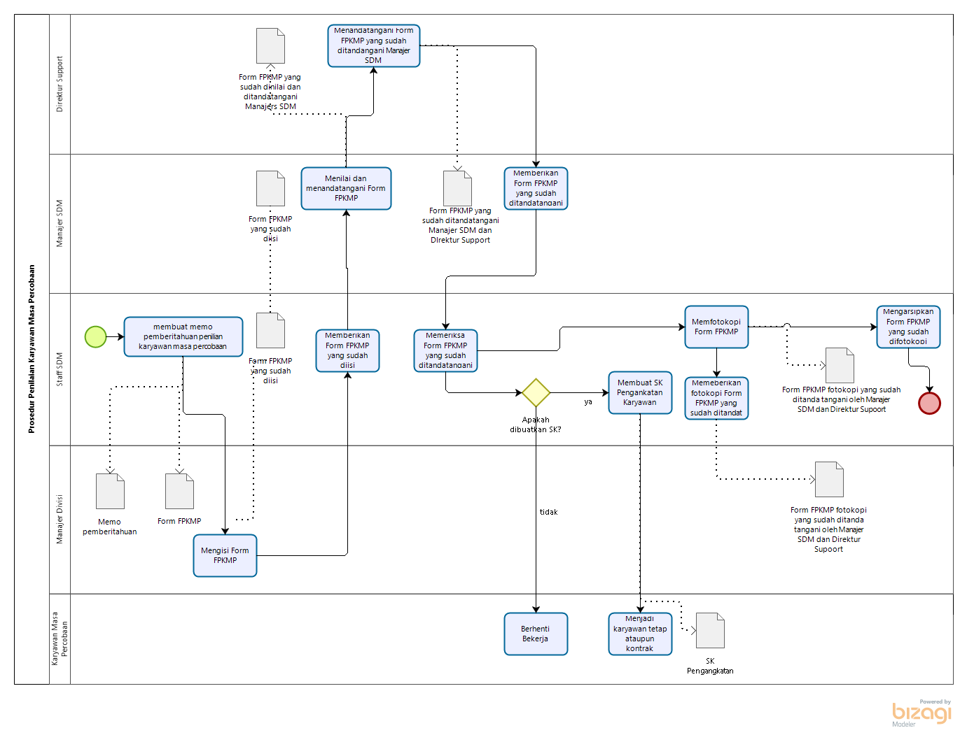

**Gambar 3.7 BPMN Prosedur Penilaian Karyawan Masa Percobaa**

# Aturan Bisnis

Analisis aturan bisnis perusahaan merupakan suatu identifikasi dan pencatatan terhadap aturan-aturan baik yang tertulis dan secara lisan pada PT Bonli Cipta Sejahtera. Berikut adalah aturan bisnis yang sedang berjalan pada PT. Bonli Cipta Sejahtera

## 3.3.1 Aturan Bisnis yang Sedang Berjalan

1. Perekrutan Karyawan
2. Perekrutan pegawai dilakukan ketika adanya kekosongan jabatan berdasarkan form permintaan karyawan baru dari Manajer Divisi yang membutuhkan ketika sudah disetujui oleh Direktu Support.
3. Terdapat empat tahapan tes yang dilakukan yaitu tes dokumentasi, tes wawancara, tes psikotes dan tes kesehatan
4. Pemeriksaan untuk tes dokumentasi dilakukan oleh staff SDM.
5. Penilaian untuk tes wawancara dilakukan oleh Manajer SDM dan Manajer Divisi yang bersangkutan.
6. Penilaian untuk tes psikotes dilakukan oleh partner biro psikolog yang sudah berkerja sama.
7. Penilaian untuk tes kesehatan dilakukan oleh partner Lab rumah sakit yang sudah berkerja sama, jika dinyatakan sehat oleh bagian rumah sakit, maka calon karyawan dinyatakan lulus tes kesehatan.
8. Calon karyawan yang lolos semua tahapan tes akan berstatus menjadi karyawan masa percobaan
9. Hasil pengangkatan status karyawan menjadi, karyawan tetap atau kontrak akan dilihat berdasarkan hasil dari penilaian masa percobaan.
10. Jika hasil penilaian masa percobaan menunjukkan bahwa karyawan masa percobaan memiliki kinerja yang baik maka status karyawan masa percobaan akan diangkat menjadi karyawan tetap atau kontrak dan dibuatkan SK
11. Jika hasil penilaian masa percobaan menunjukkan bahwa karyawan masa percobaan tidak memiliki kinerja yang baik maka akan segera diberhentikan atau masa percobaan dapat diperpenajang maksimal selama 3 bulan.
12. Penilaian Karyawan Masa Percobaan
13. Penilaian masa percobaan dilakukan setelah 3 bulan karyawan masa percobaan bekerja
14. Penilaian dilakukan oleh Manajer Divisi yang bersangkutan, yang nantinya diberikan kepada bagian SDM
15. Hasil penilaian karyawan masa percobaan akan menjadi pertimbangan status pengangkatan karyawan masa percobaan menjadi karyawan tetap atau kontrak oleh Manajer SDM

## 3.3.2 Aturan Bisnis yang Diusulkan

1. Perekrutan Karyawan
2. Perekrutan karyawan dilakukan melalui sistem informasi manajemen rekrutmen karyawan.
3. Metode perekrutan menggunakan metode WP.
4. Waktu perekrutan dilakukan sesuai dengan kebutuhan.
5. Bagian SDM akan menentukan bobot dari kriteria – kriteria yang diberikan untuk perekrutan menggunakan metode WP.
6. Hasil dari metode WP adalah data peringkat calon karyawan yang lulus keempat tes yang sudah dilaksanakan.
7. Manager Divisi yang bersangkutan dapat mengajukan form permintaan karywan baru melalui sistem yang ditujukan kepada Manajer SDM
8. Jika sudah mendapat persetujuan dari Manager SDM dan Direktur Support, staff SDM akan membuat informasi rekrutmen pada sistem, sehingga calon karyawan bisa langsung melakukan pendaftaran
9. Calon karyawan akan menerima hasil tes melalui email yang sudah terdaftar.
10. Penerimaan calon karyawan menjadi karyawan masa percobaan akan diputuskan oleh Manajer SDM setelah melihat peringkat hasil tes akhir
11. Staff SDM akan membuat pengumuman melalui sistem tentang hasil penerimaan karyawan baru.
12. Penilaian Karyawan Masa Percobaan
    1. Metode yang digunakan untuk penilaian ada metode AHP
    2. Divisi SDM akan menentukan kriteria, subkriteria dan pembobotan yang akan digunakan dalam metode AHP
    3. Hasil akhir dari metode AHP adalah data peringkat kinerja karyawan masa percobaan
    4. Hasil akhir akan diolah oleh Manajer SDM untuk menentukan karyawan yang akan mendapatkan SK pengangkatan.
    5. Hasil pegolahan dapat dilihat oleh para Direksi dan Manajer Divisi.

# 3.4 Analisis Sistem Informasi Manajemen Rekrutmen Karyawan Di PT. Bonli Cipta Sejahtera

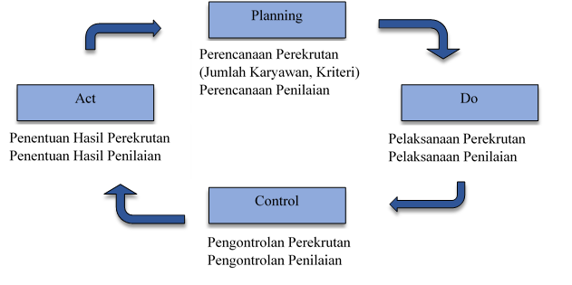Analisis model PDCA merupakan model yang digunakan untuk memberikan gambaran tentang siklus manajemen rekrutmen PT. Bonli Cipta Sejahtera. Berikut merupakan model PDCA yang diterapkan pada PT. Bonli Cipta Sejahtera.

**Gambar 3.8 Model PDCA**

## 3.4.1 Analisis Perekrutan Karyawan Baru

Perekrutan karyawan adalah kegiatan penseleksian serta penerimaan karyawan baru yang dilakukan oleh divisi SDM. Perekrutan ini dibuka jika terjadi kekosoangan jabatan pada suatu divisi. Berikut adalaha model PDCA proses perekrutan karyawan baru

1. **Plan**

Tahapan Planning adalah tahapan perencanaan perekrutan karyawan baru dengan menentukan jumlah karyawan yang dibutuhkan beserta dengan kriteria – kriteria yang diperlukan untuk mengisi jabatan yang kosong pada sebuah divisi. Pada tahapan ini Manajer Divisi yang membutuhkan dapat melihat jabatan – jabatan yang sedang kosong dan butuh untuk segera diisi, dengan cara melakukan monitoring jumlah karyawan pada bagian terkait serta melihat dan kriteria setiap jabatan yang kosong tersebut. Berikut adalah tabel monitoring jumlah karyawan pada Divisi Sales & Marketing untuk periode September 2018 sebagai contoh studi kasus.

**Tabel 3.1 Perencanaan Jabatan Pada Divisi Sales & Marketing**

| Jabatan | Kapasitas | Jumlah Terisi | Kosong |
| --- | --- | --- | --- |
| Manajer Divisi | 1 | 1 | 0 |
| Spv. Layanan & Handling Complain | 1 | 1 | 0 |
| Corporate Communication | 1 | 1 | 0 |
| Bussiness Analytical | 3 | 3 | 0 |
| Spv. Creative Marketing | 1 | 1 | 0 |
| Content Writer | 8 | 3 | 5 |
| Admin Sales | 4 | 4 | 0 |

Dari tabel 3.1 diatas terjadi kekosongan pada jabatan Content Writer membutuhkan penambahan jumlah karyawan sejumlah lima orang, setelah melihat kekosongan ini Manajer Divisi akan mengajukan permintaan karyawan baru kepada divisi SDM. Permintaan yang diajukan oleh Manajer Divisi tidak hanya terkait dari jumlah kebutuhan karyawan baru, melainkan juga dengan kriteria – kriteria yang dibutuhkan untuk mengisi jabatan tersebut seperti pada tabel 3.2.

**Tabel 3.2 Kriteria Jabatan Content Writer**

|  |  |  |
| --- | --- | --- |
| Posisi | Kriteria | Syarat |
| Content Writer | Tingkat Pendidikan | D3/S1 |
| Jurusan | DKV/ Komunikasi |
| Usia | Minimal 21 Maksimal 30 |
| Pengalaman Kerja | Minimal 1Tahun, Fresh Graduate dipersilahkan |
| Kemampuan | Dapat membuat konten pada sosial media atau pun websit |

Setelah formulir permintaan diterima oleh staff SDM, formulir permintaan akan diserahkan kepada Manajer SDM dan ditandatangani yang kemudai diteruskan kepada Direktur Support untuk diminta persetujuannya. Jika Direktur Support sudah menyetujui formulir permintaan maka staff SDM akan membuka rekrutmen karyawan baru sesuai dengan kriteria – kriteria yang sudah ditentukan pada tabel.

Pada tahap perekrutan terdapat 4 tahap tes seleksi yaitu tes dokumentasi, tes wawancara, tes psikotes dan tes kesehatan. Langkah awal untuk menggunakan metode WP adalah menentukan bobot awal dari setiap kriteia yang telah ditentukan. Manajer SDM akan menentukan bobot untuk setiap kriteria – kriteria penilaian. Bobot yang digunakan adalah bilangan fuzzy yang dapat dikonversikan ke bilangan crisp, seperti pada tabel 3.3.

**Tabel 3.3 Bobot Bilangan Fuzzy**

|  |  |
| --- | --- |
| Bilangan Fuzzy | Bobot Nilai |
| Sangat kurang | 1 |
| Kurang | 2 |
| Cukup | 3 |
| Baik | 4 |
| Sangat Baik | 5 |

Penjelasan untuk setiap tahapan tes berserta kriteria penyeleksian setiap tesnya adalah sebagai berikut:

1. Tahapan dokumentasi adalah tahapan awal perekrutan karyawan baru dimana para calon karyawan mempersiapkan berkas – berkas lamaran yang diminta perusahaan sebagai syarat administrasi. Berkas persyaratan lamaran yang diminta adalah sebagai berikut:
2. Formulir Lamaran
3. Curiculu Vitae atau Daftar Riwayat Hidup
4. Fotokopi Kartu Tanda Penduduk
5. Fotokopi Akta Kelahiran
6. Fotokopi Kartu Keluarga
7. Fotokopi Lembar Ijazah dan Transkrip Nilai
8. Surat Keterangan Pengalaman Kerja
9. Pas foto 3x4 Berwarna sebanyak 2 lembar

Jika berkas – berkas lamaran sudah lengkap maka beberapa kriteria penilaian yang dapat dilihat dari berkas – berkas terlampir akan dinilai oleh staff SDM, berikut adalah bobot dan kriteria – kriteria penilaian yang diambil dari berkas – berkas yang dimasukan, seperti pada tabel 3.4

**Tabel 3.4 Kriteria dan Bobot Perekrutan Tes Dokumentasi**

|  |  |  |  |
| --- | --- | --- | --- |
| No | Kriteria Penilaian | Kode | Bobot |
| 1 | Tingkat Pendidikan | K001 | 3 |
| 2 | Pengalaman Kerja | K002 | 4 |
| 3 | Status | K003 | 2 |
| 4 | Usia | K004 | 3 |

Lalu menentukan bobot penilaian untuk setiap kriterianya seperti yang ditunjukan pada tabel untuk bobot nilai tingkat pendidikan

**Tabel 3.5 Bobot Nilai Kriteria Tingkat Pendidikan**

|  |  |  |
| --- | --- | --- |
| No | Tingkat Pendidikan | Bobot |
| 1 | SMU / SMK /SMA | 1 |
| 2 | D1 | 2 |
| 3 | D3 | 3 |
| 4 | S1 | 4 |
| 5 | S2 | 5 |

Bobot penilian untuk Pengalaman kerja adalah sebagai berikut

**Tabel 3.6 Bobot Nilai Kriteria Pengalaman Kerja**

|  |  |  |
| --- | --- | --- |
| No | Pengalaman Kerja | Bobot |
| 1 | 0 tahun | 1 |
| 2 | 1 – 2 tahun | 2 |
| 3 | 3 – 4 tahun | 3 |
| 4 | 5 tahun keatas | 4 |

Bobot penilian untuk status adalah sebagai berikut

**Tabel 3.7 Bobot Nilai Kriteria Status**

|  |  |  |
| --- | --- | --- |
| No | Status | Bobot |
| 1 | Menikah | 3 |
| 2 | Belum Menikah | 4 |

Bobot penilian untuk usia adalah sebagai berikut

**Tabel 3.8 Bobot Nilai Kriteia Usia**

|  |  |  |
| --- | --- | --- |
| No | Usia | Bobot |
| 1 | 21 | 5 |
| 2 | 22 | 4 |
| 3 | 23 | 3 |
| 4 | 24 | 2 |
| 5 | 25 – 30 | 1 |

1. Tahapan wawancara adalah tahapan seleksi yang digunakan untuk menilai serta mengetahui kepribdaian calon pelamar lebih, dimana pada tahapan ini penilaian akan dilakukan oleh Manager SDM bersama dengan Manajer Divisi yang bersangkutan. Hasil dari tahapan ini akan membantu untuk melihat apakah calon karyawan memenuhi syarat kriteria jabatan serta perusahaan. Adapun bobot dan kriteria seleksi wawancara pada perekrutan dapat dilihat pada tabel 3.9 berikut

**Tabel 3.9 Kriteria dan Bobot Penilain Tes Wawancara**

|  |  |  |  |
| --- | --- | --- | --- |
| No | Krieria Penilaian | Kode | Bobot |
| 1 | Penampilan | K005 | 3 |
| 2 | Kepribadian | K006 | 4 |
| 3 | Motivasi Kerja | K007 | 5 |
| 4 | Kemampuan Kerjasama | K008 | 5 |
| 5 | Kemampuan Komunikasi | K009 | 4 |

1. Tahapan psikotes adalah tahapan yang dilakukan untuk mengetahui informasi kondisi psikologis calon pelamar, sehingga kepribadian calon pelamar bisa lebih terlihat. Tes ini diawasi dan dinilai langsung oleh psikolog yang sudah bekerja sama dengan perusahaan. Kode untuk tahapan psikotes ini adalah K010 dengan bobot 4
2. Tahapan kesehatan adalah tahapan terakhir dalam perekrutan, dalam tahapan ini calon karyawan akan mengikuti sejumlah tes kesehataan yang diawasi serta difasilitasi oleh Lab rumah sakit yang sudah diajak berkerja sama oleh perusahaan hasil dari tes ini adalah pemberitahuan bahwa calon pelamar sehat secara jasmani. Kode untuk tahapan psikotes ini adalah K011 dengan bobot 3 dengan kriteria dan bobot sebagai berikut

**Tabel 3.10 Bobot Nilai Kriteria Kesehatan**

|  |  |  |
| --- | --- | --- |
| No | Kriteria Kesehatan | Bobot |
| 1 | Sehat | 5 |
| 2 | Tidak Sehat | 1 |

Sehingga kriteria – kriteria dan bobot yang akan digunakan untuk proses perekrutan dapat dilihat pada tabel 3.11

**Tabel 3.11 Kriteria dan Bobot Perekrutan**

|  |  |  |
| --- | --- | --- |
| Kriteria Penilaian | Kode | Bobot |
| Tingkat Pendidikan | K001 | 3 |
| Pengalaman Kerja | K002 | 4 |
| Status | K003 | 2 |
| Usia | K004 | 3 |
| Penampilan | K005 | 3 |
| Kepribadian | K006 | 4 |
| Motivasi Kerja | K007 | 5 |
| Kemampuan Kerjasama | K008 | 5 |
| Kemampuan Komunikasi | K009 | 4 |
| Tes Psikotes | K010 | 4 |
| Tes Kesehatan | K011 | 3 |

1. **Do**

Tahapan selanjutnya adalah tahap pelaksanaan rekrutmen karyawan baru sesuai dengan apa yang sudah direncankan pada tahapan sebelumnya termasuk melakukan pengumpulan data yang akan digunakan untuk tahapan *control* dan *act*. Pada tahapan ini proses perekrutan dan seleksi calon karyawan akan dimulai. Pada contoh kasus rekrutmen karyawan untuk posisi content creator akan diambil lima orang sample pelamar dari periode September 2018 seperti pada tabel 3.12 berikut.

**Tabel 3.12 Data Calon Pegawai**

|  |  |  |  |  |  |  |  |  |  |  |  |
| --- | --- | --- | --- | --- | --- | --- | --- | --- | --- | --- | --- |
| Calon Pegawai | Kriteria | | | | | | | | | | |
| Tingkat Pendidikan | Pengalaman Kerja | Status | Usia | Penampilan | Kepribadian | Motivasi Kerja | Kemampuan Kerjasama | Kemampuan Komunikasi | Tes Psikotes | Tes Kesehatan |
| Siti Salma Atthoriyah | S1 | 2 Tahun | Belum Menikah | 24 | Baik | Baik | Sangat Baik | Sangat Baik | Sangat Baik | 85 | Sehat |
| Dini Apraiyani | S1 | 0 Tahun | Belum Menikah | 24 | Cukup | Baik | Cukup | Cukup | Cukup | 75 | Sehat |
| Dilly Erlangga | S1 | 1 Tahun | Belum Menikah | 25 | Sangat Baik | Baik | Baik | Baik | Cukup | 82 | Sehat |
| Rambu Watupelit | S1 | 1 Tahun | Belum Menikah | 22 | Cukup | Baik | Baik | Sangat Baik | Baik | 77 | Sehat |
| Haryanti | D3 | 1 Tahun | Belum Menikah | 24 | Baik | Cukup | Cukup | Cukup | Baik | 70 | Sehat |

Selanjutnya data calon karyawan yang terdapat pada tabel 3.12 diubah dengan menggunakan bobot bilangan fuzzy pada tabel 3.3 kemudian disesuaikan dengan kriteria dan bobot yang sudah ditentukan pada tahap perencanaan. Data calon karyawan yang sudah diubah menggunakan nilai bobotnya dapat dilihat pada tabel 3.13

**Tabel 3.13 Data Calon Karyawan yang Sudah Diubah Berdasarkan Bobotnya**

|  |  |  |  |  |  |  |  |  |  |  |  |
| --- | --- | --- | --- | --- | --- | --- | --- | --- | --- | --- | --- |
| Calon Pegawai | Kriteria | | | | | | | | | | |
| K001 | K002 | K003 | K004 | K005 | K006 | K007 | K008 | K009 | K010 | K011 |
| Siti Salma Atthoriyah | 4 | 2 | 4 | 2 | 4 | 4 | 5 | 5 | 5 | 85 | 5 |
| Dini Apraiyani | 4 | 1 | 4 | 2 | 3 | 4 | 3 | 3 | 3 | 75 | 5 |
| Dilly Erlangga | 4 | 2 | 4 | 1 | 5 | 4 | 4 | 4 | 3 | 82 | 5 |
| Rambu Watupelit | 4 | 1 | 4 | 4 | 3 | 4 | 4 | 5 | 4 | 77 | 5 |
| Haryanti | 3 | 2 | 4 | 2 | 4 | 3 | 3 | 3 | 4 | 70 | 5 |

Langkah selanjutnya adalah melakukan perbaikan bobot dari tabel 3.11 dengan nilai bobot renferensi sebagai berikut

Penyelesaian untuk perbaikan bobot adalah sebagai berikut

Sehingga diperoleh

Kemudian setelah menemukan nilai dari Wj, mencari nilai preferensi alterntif, atau yang bisa disebutt vektor S, dimana alternatif adalah representasi dari data calon karyawan yang diubah menjadi variabel A1, A2, A3, dan seterusnya sebagai berikut

1.13

Dari perhitungan diatas maka akan diperolah nilai vektor S seperti pada tabel 3.14 berikut

**Tabel 3.14 Nilai Vektor S**

|  |  |
| --- | --- |
| Calon Karyawan | Nilai Vektor S |
| Siti Salma Atthoriyah | 12.86 |
| Dini Apraiyani | 12.56 |
| Dilly Erlangga | 12.71 |
| Rambu Watupelit | 12.76 |
| Haryanti | 12.51 |

Dari nilai vektor S seperti pada tabel 3.14 dilanjutkan dengan perhitungan nilai vektor V yang akan digunakan untuk perangkingan alternatif pilihan. Dengan cara perhitungan sebagai berikut

Dari perhitungan diatas maka akan diperolah nilai vektor S seperti pada tabel 3.15 berikut

**Tabel 3.15 Nilai Vektor V**

|  |  |
| --- | --- |
| Calon Karyawan | Nilai Vektor V |
| Siti Salma Atthoriyah | 0.202 |
| Dini Apraiyani | 0.198 |
| Dilly Erlangga | 0.200 |
| Rambu Watupelit | 0.201 |
| Haryanti | 0.197 |

1. **Control**

Tahap ini adalah tahap pemeriksaan oleh Manajer SDM apakah hasil perekrutan dan seleksi pegawai sudah sesusai dengan apa yang direncanakan pada proses perencanaan dan peninjauan ulang terhadap hasil penilaian yang sudah dilakukan, apakah semua kriteria penilaian sesuai dengan yang sudah ditetapkan. Pemeriksaan ini dilakukan dengan cara melihat hasil rangking penilaian calon karyawan, yang akan menjadi pilihan terbaik untuk diterima bekerja oleh perusahaan seperti pada tabel 3.16 berikut

**Tabel 3.16 Ranking Perekrutan dan Seleksi**

|  |  |  |  |
| --- | --- | --- | --- |
| Ranking | Alternatif | Calon Karyawan | Nilai Vektor V |
| 1 | V1 | Siti Salma Atthoriyah | 0.202 |
| 2 | V4 | Rambu Watupelit | 0.201 |
| 3 | V3 | Dilly Erlangga | 0.200 |
| 4 | V2 | Dini Apraiyani | 0.198 |
| 5 | V5 | Haryanti | 0.197 |

1. **Act**

Tahap ini merupakan tahap aktulisasi atau pengambilan keputusan dari hasil – hasil yang telah didapatkan pada tahap *control* sebelumnya, apakah sudah sesuai dengan tahapan perencanaan awal. Pada tahapan ini Manajer SDM akan mengambil keputusan untuk pemilihan karyawan yang terpilih untuk bekerja pada perusahaan. Berdasarkan pada tabel 3.16 diatas jika pemilihan calon karyawan diperkecil menjadi tiga karyawan maka diperoleh keputusan sebagai berikut

**Tabel 3.17 Hasil Rekrutmen Karyawan Baru**

|  |  |  |  |
| --- | --- | --- | --- |
| Ranking | Alternatif | Calon Karyawan | Status |
| 1 | V1 | Siti Salma Atthoriyah | Terpilih |
| 2 | V4 | Rambu Watupelit | Terpilih |
| 3 | V3 | Dilly Erlangga | Terpilih |
| 4 | V2 | Dini Apraiyani | Ditolak |
| 5 | V5 | Haryanti | Ditolak |

Berdasarkan tabel 3.17 diatas maka dapat diambil kesimpulan bahwa diantara altiernatif V1, V2, V3, V4, V5  yang ada, Pilihan terbaik untuk mengisi kekosongan jabatan yang ada jatuh pada V1, V4, V3 dengan plihan terbaik jatuh pada Siti Salma Atthoriyah.

## 3.4.2 Analisis Penilaian Karyawan Masa Percobaan

Penilaian karyawan masa percobaan adalah salah satu cara bagi Manajer SDM untuk mengetahui kinerja karyawan yang baru saja direkrut, dimana hasil dari penilaian ini akan membantu Manajer SDM dalam pengambilan keputusan terhadap karyawan tersebut. Analisi model PDCA proses penilaian karyawan masa percobaan adalah sebagai berikut

1. **Plan**

Pada tahap plan, Manajer SDM akan merencanakan kriteria – kriteria yang akan digunakan serta bobot penilaian yang akan dilakukan. Penilaian karyawan masa percobaan akan dilakukan tiga bulan setelah karyawan dinyatakan lulus dari tes rekrutmen karyawan baru yang sudah dilaksanakan. Pemberian penilaian akan dilakukan oleh Manajer Divisi terkait selaku pengawas serta pembimbing karyawan yang bersakutan. Hasil penilaian yang sudah dilakukan oleh Manajer Divisi akan ditinjau oleh Manajer SDM sebagai acuan untuk pengangkatan karyawan masa percobaan menjadi karyawan tetap atau kontrak. Hasil dari penilaian karyawan masa percobaan ini adalah urutan peringkat dari penilaian dengan nilai tertinggi hingg nilai terendah dengan pedoman sebagai berikut.

**Tabel 3.18 Pedoman Penilaian**

|  |  |
| --- | --- |
| Nilai | Keterangan |
| ≥ 60 | Pengangkatan |
| 36 – 59 | Pertimbangan |
| ≤ 35 | Diberhentikan |

Tahapan pertama dalam metode AHP pembentukan suatu hieraki yang dibentuk dari kriteria dan subkriteria yang sudah ditentukan oleh Manajer SDM. Pembuatan hierarki tersebut dilakukan melalui analisa kriteria beserta subkriteria yang ada pada penilaian karyawan masa percobaan di PT. Bonli Cipta Sejahtera seperti pada tabel 3.19.

**Tabel 3.19 Kriteria dan Subkriteria Penilaian**

|  |  |  |  |
| --- | --- | --- | --- |
| No | Kriteria | Subkriteria | Kode |
| 1 | Kepribadian | Kesetiaan terhadap perusahaan | P1 |
| Mengutamakan pelayanan | P2 |
| Minat bekerja | P3 |
| Minat belajar | P4 |
| Penerimaan terhadap pengawasan | P5 |
| Kepemimpinan | P6 |
| Kemampuan bekerja dibawah tekanan | P7 |
| 2 | Tanggung Jawab | Kehadiran tepat waktu | T1 |
| Ketepatan waktu menyelesaikan pekerjaan | T2 |
| Inisiatif | T3 |
| Penerimaan terhadap tugas tambahan | T4 |
| 3 | Kompetensi | Kreatifitas | K1 |
| Produktivitas | K2 |
| Kemampuan dalam bekerja | K3 |
| Pengetahuan tentang pekerjaan | K4 |
| Ketepatan mengambil keputusan | K5 |

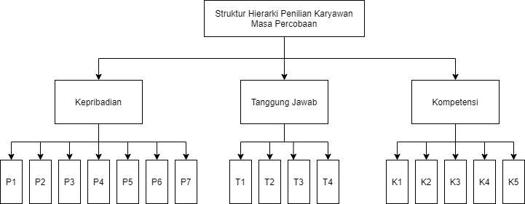Berdasarkan hasil analisa pada tabel 3.19 maka dapat dibuat sebuah hierarki seperti pada gambar dibawah ini

**Gambar 3.9 Hierarki Kriteria Penilaian Karyawan Masa Percobaan**

Menentukan sebuah prioritas adalah hal yang penting pada metode AHP, karena dari sinilah suatu keputusan dapat dihasilkan. Berikut merupakan tahapan dalam menentukan prioritas dari kriteria dan subkriteria berdasarkan hierarki yang ada.

1. **Menentukan Nilai Prioritas Kriteria**

Berikut adalah urutan perhitungan untuk mengrtahui nilai prioritas kriteria:

1. **Membuat matriks perbandingan berpasangan**

Dengan saling membandingkan setiap kriteria secara berpasangan maka didapat tabel 3.20 seperti berikut

**Tabel 3.20 Matriks Perbandiangan Berpasangan Kriteria**

|  |  |  |  |
| --- | --- | --- | --- |
| Kriteria | Kepribadian | Tanggung Jawab | Kompetensi |
| Kepribadian | 1 | 1/5 | 1/3 |
| Tanggung Jawab | 5 | 1 | 3 |
| Kompetensi | 3 | 1/3 | 1 |

Dengan keterangan nilai pada tabel 3.20:

1. Pada baris 2 kolom 2 dilakukan perbandingan antara kepribadian dan kepribadian yang bernilai 1 karena kedua kriteria sama penting
2. Pada baris 3 kolom 2 dilakukan perbandingan antara tanggung jawab dan kepribadian yang bernilai 5 karena elemen tanggung jawab lebih penting dari kepribadian
3. Pada baris 4 kolom 2 dilakukan perbandingan antara kompetensi dan kepribadian yang bernilai 3 karena elemen kompetensi sedikit lebih penting dari kepribadian

Agar lebih mempermudah melakukan perhitungan maka nilai pada tabel 3.20 yang dibuat berdasarkan nilai skala kepentingan diubah menjadi bentuk desimal seperti pada tabel 3.21 dibawah.

**Tabel 3.21 Matriks Perbandiangan Berpasangan Kriteria  
Dalam Bentuk Desimal**

|  |  |  |  |
| --- | --- | --- | --- |
| Kriteria | Kepribadian | Tanggung Jawab | Kompetensi |
| Kepribadian | 1.00 | 0.20 | 0.33 |
| Tanggung Jawab | 5.00 | 1.00 | 3.00 |
| Kompetensi | 3.00 | 0.33 | 1.00 |
| ∑Kolom | 9.00 | 1.53 | 4.33 |

1. **Membuat normalisasi matriks**

Dengan menggunakan nilai pada tabel 3.21 maka dapa diperoleh suatu matriks nilai kriteria dengan hasil seperti pada tabel 3.22

**Tabel 3.22 Hasil Normalisasi Matriks Kriteria**

|  |  |  |  |  |  |
| --- | --- | --- | --- | --- | --- |
| Kriteria | Kepribadian | Tanggung Jawab | Kompetensi | ∑Baris | Prioritas |
| Kepribadian | 0.11 | 0.13 | 0.08 | 0.32 | 0.11 |
| Tanggung Jawab | 0.56 | 0.65 | 0.69 | 1.90 | 0.63 |
| Kompetensi | 0.33 | 0.22 | 0.23 | 0.78 | 0.26 |
| Jumlah | | | | | 1.00 |

Dengan keterangan untuk tabel 3.22:

1. Perhitungan pada baris 2 kolom 2 didapat dari nilai kolom-baris lama dibagi dengan ∑Kolom pada tabel 3.21 🡪 1.00 / 9.00 = 0.11 dan berlaku sama untuk setiap perhitungan nilai kolom-baris baru
2. Perhitungan pada kolom prioritas = ∑Baris/n
3. **Mengukur konsistensi**

Pengukuran konsistensi dapat dilakukan dengan menggunakan nilai perbandingan berpasangan tabel 3.21 dan kolom prioritas pada tabel 3.22 sehingga menghasilkan perhitungan sebagai berikut.

**Tabel 3.23 Hasil Pengukuran Konsistensi Kriteria**

|  |  |  |  |  |  |
| --- | --- | --- | --- | --- | --- |
| Kriteria | Kepribadian | Tanggung Jawab | Kompetensi | ∑Baris | ∑Baris/n |
| Kepribadian | 0.11 | 0.13 | 0.09 | 0.33 | 0.11 |
| Tanggung Jawab | 0.55 | 0.63 | 0.78 | 1.96 | 0.65 |
| Kompetensi | 0.33 | 0.21 | 0.26 | 0.80 | 0.27 |
| Jumlah | | | | | 1.03 |
| 入 max =入 / n | | | | | 0.34 |

Dengan contoh perhitungan untuk tabel 3.23:

1. Perhitungan pada baris 2 kolom 2 didapat dari nilai matriks perbandingan tabel 3.21 dikali dengan kolom prioritas elemen pertama pada tabel 3.22 🡪 1.00 * 0.11 = 0.11
2. Perhitungan pada baris 2 kolom 3 didapat dari nilai matriks perbandingan tabel 3.21 dikali dengan kolom prioritas elemen kedua pada tabel 3.22 🡪 0.20 * 0.63 = 0.13 dan berlaku sama untuk setiap perhitungan nilai kolom-baris baru
3. 入 max didapat dari 1.03/ 3 = 0.34
4. **Melakukan perhitungan rasio konsistensi**

Nilai – nilai prioritas pada tabel 3.22 akan diuji. Pencarian nilai rasio konsistensi adalah sebagai berikut:

|  |  |
| --- | --- |
| 入 max | = 0.34 |
| CI (入 max – n / n-1) | = -1.33 |
| IR | = 0.58 |
| CR (CI/IR) | = -2.29 |

Setelah dilakukan pengujian nilai rasio konsistensi, dapat dilihat bahwa nilai CR < 0.1 maka dapat disimpulkan bahwa nilai prioritas pada tabel 3.22 dapat dijadikan acuan

1. **Menentukan Nilai Prioritas Subkriteria Kepribadian**

Berikut adalah urutan perhitungan untuk mengrtahui nilai prioritas subkriteria kepribadian:

* 1. **Membuat matriks perbandingan berpasangan**

Dengan saling membandingkan setiap subkriteia secara berpasangan maka didapat tabel 3.24 seperti berikut

**Tabel 3.24 Matriks Perbandiangan Berpasangan Subkriteria Kepribadian**

|  |  |  |  |  |  |  |  |
| --- | --- | --- | --- | --- | --- | --- | --- |
| Kepribadian | P1 | P2 | P3 | P4 | P5 | P6 | P7 |
| P1 | 1 | 3 | 5 | 5 | 3 | 5 | 5 |
| P2 | 1/3 | 1 | 3 | 3 | 1/3 | 3 | 3 |
| P3 | 1/5 | 1/3 | 1 | 1 | 1/3 | 1 | 3 |
| P4 | 1/5 | 1/3 | 1 | 1 | 1/3 | 1 | 3 |
| P5 | 1/3 | 3 | 3 | 3 | 1 | 3 | 5 |
| P6 | 1/5 | 1/3 | 1 | 1 | 1/3 | 1 | 1/3 |
| P7 | 1/5 | 1/3 | 1/3 | 1/3 | 1/5 | 3 | 1 |

Dengan keterangan nilai pada tabel 3.24:

1. Pada baris 2 kolom 2 dilakukan perbandingan antara P1 dan P1 yang bernilai 1 karena kedua elemen sama penting
2. Pada baris 2 kolom 3 dilakukan perbandingan antara P1 dan P2 yang bernilai 3 karena elemen P1 sedikit lebih penting dari P2
3. Pada baris 2 kolom 4 dilakukan perbandingan antara P1 dan P3 yang bernilai 5 karena elemen P1 lebih penting dari P3

Agar lebih mempermudah melakukan perhitungan maka nilai pada tabel 3.24 yang dibuat berdasarkan nilai skala kepentingan diubah menjadi bentuk desimal seperti pada tabel 3.25 dibawah.

**Tabel 3.25 Matriks Perbandingan Berpasangan Subkriteria Kepribadian   
Dalam Bentuk Desimal**

|  |  |  |  |  |  |  |  |
| --- | --- | --- | --- | --- | --- | --- | --- |
| Kepribadian | P1 | P2 | P3 | P4 | P5 | P6 | P7 |
| P1 | 1.00 | 3.00 | 5.00 | 5.00 | 3.00 | 5.00 | 5.00 |
| P2 | 0.33 | 1.00 | 3.00 | 3.00 | 0.33 | 3.00 | 3.00 |
| P3 | 0.20 | 0.33 | 1.00 | 1.00 | 0.33 | 1.00 | 3.00 |
| P4 | 0.20 | 0.33 | 1.00 | 1.00 | 0.33 | 1.00 | 3.00 |
| P5 | 0.33 | 3.00 | 3.00 | 3.00 | 1.00 | 3.00 | 5.00 |
| P6 | 0.20 | 0.33 | 1.00 | 1.00 | 0.33 | 1.00 | 0.33 |
| P7 | 0.20 | 0.33 | 0.33 | 0.33 | 0.20 | 3.00 | 1.00 |
| ∑Kolom | 2.46 | 8.32 | 14.33 | 14.33 | 5.52 | 17.00 | 20.33 |

* 1. **Membuat normalisasi matriks**

Dengan menggunakan nilai pada tabel 3.25 maka dapa diperoleh suatu matriks nilai kriteria dengan hasil seperti pada tabel 3.26

**Tabel 3.26 Hasil Normalisasi Matriks Subriteria Kepribadian**

|  |  |  |  |  |  |  |  |  |  |
| --- | --- | --- | --- | --- | --- | --- | --- | --- | --- |
| Kepribadian | P1 | P2 | P3 | P4 | P5 | P6 | P7 | ∑Baris | Prioritas |
| P1 | 0.41 | 0.36 | 0.35 | 0.35 | 0.54 | 0.29 | 0.25 | 2.55 | 0.36 |
| P2 | 0.14 | 0.12 | 0.21 | 0.21 | 0.06 | 0.18 | 0.15 | 1.07 | 0.15 |
| P3 | 0.08 | 0.04 | 0.07 | 0.07 | 0.06 | 0.06 | 0.15 | 0.53 | 0.08 |
| P4 | 0.08 | 0.04 | 0.07 | 0.07 | 0.06 | 0.06 | 0.15 | 0.53 | 0.08 |
| P5 | 0.14 | 0.36 | 0.21 | 0.21 | 0.18 | 0.18 | 0.25 | 1.53 | 0.22 |
| P6 | 0.08 | 0.04 | 0.07 | 0.07 | 0.06 | 0.06 | 0.02 | 0.40 | 0.06 |
| P7 | 0.08 | 0.04 | 0.02 | 0.02 | 0.04 | 0.18 | 0.05 | 0.43 | 0.06 |
| Jumlah | | | | | | | | | 1.00 |

Dengan keterangan untuk tabel 3.26:

1. Perhitungan pada baris 2 kolom 2 didapat dari nilai kolom-baris lama dibagi dengan ∑Kolom pada tabel 3.25 🡪 1.00 / 2.47 = 0.41 dan berlaku sama untuk setiap perhitungan nilai kolom-baris baru
2. Perhitungan pada kolom prioritas = ∑Baris/n
   1. **Mengukur Konsistensi**

Pengukuran konsistensi dapat dilakukan dengan menggunakan nilai perbandingan berpasangan tabel 3.25 dan kolom prioritas pada tabel 3.26 sehingga menghasilkan perhitungan sebagai berikut.

**Tabel 3.27 Hasil Pengukuran Konsistensi Subkriteria Kepribadian**

|  |  |  |  |  |  |  |  |  |  |
| --- | --- | --- | --- | --- | --- | --- | --- | --- | --- |
| Kepribadian | P1 | P2 | P3 | P4 | P5 | P6 | P7 | ∑Baris | ∑Baris/Prioritas |
| P1 | 0.36 | 0.45 | 0.40 | 0.40 | 0.66 | 0.30 | 0.30 | 2.87 | 7.97 |
| P2 | 0.12 | 0.15 | 0.24 | 0.24 | 0.07 | 0.18 | 0.18 | 1.18 | 7.87 |
| P3 | 0.07 | 0.05 | 0.08 | 0.08 | 0.07 | 0.06 | 0.18 | 0.59 | 0.75 |
| P4 | 0.07 | 0.05 | 0.08 | 0.08 | 0.07 | 0.06 | 0.18 | 0.59 | 0.75 |
| P5 | 0.12 | 0.45 | 0.24 | 0.24 | 0.22 | 0.18 | 0.30 | 1.75 | 7.95 |
| P6 | 0.07 | 0.05 | 0.08 | 0.08 | 0.07 | 0.06 | 0.02 | 0.43 | 7.33 |
| P7 | 0.07 | 0.05 | 0.03 | 0.03 | 0.04 | 0.18 | 0.06 | 0.46 | 7.67 |
| Jumlah | | | | | | | | | 40.29 |
| 入 max | | | | | | | | | 5.76 |

Dengan contoh perhitungan untuk tabel 3.27:

1. Perhitungan pada baris 2 kolom 2 didapat dari nilai matriks perbandingan tabel 3.25 dikali dengan kolom prioritas elemen pertama pada tabel 3.26 🡪 1.00 * 0.36 = 0.36
2. Perhitungan pada baris 2 kolom 3 didapat dari nilai matriks perbandingan tabel 3.25 dikali dengan kolom prioritas elemen kedua pada tabel 3.26 🡪 3.00 * 0.15 = 0.45 dan berlaku sama untuk setiap perhitungan nilai kolom-baris baru
3. 入 max didapat dari 40.29/ 7 = 5.76
   1. **Melakukan perhitungan rasio konsistensi**

Nilai – nilai prioritas pada tabel 3.26 akan diuji. Pencarian nilai rasio konsistensi adalah sebagai berikut:

|  |  |
| --- | --- |
| 入 max | = 5.76 |
| CI | = -0.21 |
| IR | = 1.32 |
| CR | = -0.16 |

Setelah dilakukan pengujian nilai rasio konsistensi, dapat dilihat bahwa nilai CR < 0.1 maka dapat disimpulkan bahwa nilai prioritas pada tabel 3.26 dapat dijadikan acuan

1. **Menentukan Nilai Prioritas Subkriteria Tanggung Jawab**

Berikut adalah urutan perhitungan untuk mengrtahui nilai prioritas kriteria tanggung jawab:

* 1. **Membuat matriks perbandingan berpasangan**

Dengan saling membandingkan setiap subkriteia secara berpasangan maka didapat tabel 3.28 seperti berikut

**Tabel 3.28 Matriks Perbandingan Subkriteria Tanggung Jawab**

|  |  |  |  |  |
| --- | --- | --- | --- | --- |
| Tanggung Jawab | T1 | T2 | T3 | T4 |
| T1 | 1 | 1/3 | 3 | 3 |
| T2 | 3 | 1 | 3 | 5 |
| T3 | 1/3 | 1/3 | 1 | 3 |
| T4 | 1/3 | 1/5 | 1/3 | 1 |

Dengan keterangan nilai pada tabel 3.28:

1. Pada baris 2 kolom 2 dilakukan perbandingan antara T1 dan T1 yang bernilai 1 karena kedua elemen sama penting
2. Pada baris 2 kolom 4 dilakukan perbandingan antara T1 dan T3 yang bernilai 3 karena elemen T1 sedikit lebih penting dari T3
3. Pada baris 3 kolom 5 dilakukan perbandingan antara T2 dan T4 yang bernilai 5 karena elemen T2 lebih penting dari T4

Agar lebih mempermudah melakukan perhitungan maka nilai pada tabel 3.28 yang dibuat berdasarkan nilai skala kepentingan diubah menjadi bentuk desimal seperti pada tabel 3.29 dibawah.

**Tabel 3.29 Matriks Perbandingan Berpasangan Subkriteria Tanggung Jawab  
 Dalam Bentuk Desimal**

|  |  |  |  |  |
| --- | --- | --- | --- | --- |
| Tanggung Jawab | T1 | T2 | T3 | T4 |
| T1 | 1.00 | 0.33 | 3.00 | 3.00 |
| T2 | 3.00 | 1.00 | 3.00 | 5.00 |
| T3 | 0.33 | 0.33 | 1.00 | 3.00 |
| T4 | 0.33 | 0.20 | 0.33 | 1.00 |
| ∑Kolom | 4.66 | 1.86 | 7.33 | 12.00 |

* 1. **Membuat normalisasi matriks**

Dengan menggunakan nilai pada tabel 3.29 maka dapa diperoleh suatu matriks nilai kriteria dengan hasil seperti pada tabel 3.30

**Tabel 3.30 Hasil Matriks Nilai Subkriteria Tanggung Jawab**

|  |  |  |  |  |  |  |
| --- | --- | --- | --- | --- | --- | --- |
| Tanggung Jawab | T1 | T2 | T3 | T4 | ∑Baris | Prioritas |
| T1 | 0.21 | 0.18 | 0.41 | 0.25 | 1.05 | 0.26 |
| T2 | 0.64 | 0.54 | 0.41 | 0.42 | 2.00 | 0.50 |
| T3 | 0.07 | 0.18 | 0.14 | 0.25 | 0.64 | 0.16 |
| T4 | 0.07 | 0.11 | 0.05 | 0.08 | 0.31 | 0.08 |
| Jumlah | | | | | | 1.00 |

Dengan keterangan untuk tabel 3.30:

1. Perhitungan pada baris 2 kolom 2 didapat dari nilai kolom-baris lama dibagi dengan ∑Kolom pada tabel 3.29 🡪 1.00 / 4.67 = 0.26 dan berlaku sama untuk setiap perhitungan nilai kolom-baris baru
2. Perhitungan pada kolom ∑Baris didapat dari penjumlahan nilai baris
3. Perhitungan pada kolom prioritas = ∑Baris/n
   1. **Mengukur konsistensi**

Pengukuran konsistensi dapat dilakukan dengan menggunakan nilai perbandingan berpasangan tabel 3.29 dan kolom prioritas pada tabel 3.30 sehingga menghasilkan perhitungan sebagai berikut.

**Tabel 3.31 Hasil Pengukuran Konsistensi Subkriteria Tanggung Jawab**

|  |  |  |  |  |  |  |
| --- | --- | --- | --- | --- | --- | --- |
| Tanggung Jawab | T1 | T2 | T3 | T4 | ∑Baris | ∑Baris/Prioritas |
| T1 | 0.26 | 0.17 | 0.48 | 0.24 | 1.15 | 4.42 |
| T2 | 0.78 | 0.50 | 0.48 | 0.40 | 2.16 | 4.32 |
| T3 | 0.09 | 0.17 | 0.16 | 0.24 | 0.66 | 4.06 |
| T4 | 0.09 | 0.10 | 0.05 | 0.08 | 0.32 | 4.00 |
| Jumlah | | | | | | 16.81 |
| 入 max | | | | | | 4.20 |

Dengan keterangan untuk tabel 3.31:

1. Perhitungan pada baris 2 kolom 2 didapat dari nilai matriks perbandingan tabel 3.29 dikali dengan kolom prioritas elemen pertama pada tabel 3.30 🡪 1.00 * 0.26 = 0.26
2. Perhitungan pada baris 2 kolom 3 didapat dari nilai matriks perbandingan tabel 3.29 dikali dengan kolom prioritas elemen kedua pada tabel 3.30 🡪 0.33 * 0.50 = 0.17 dan berlaku sama untuk setiap perhitungan nilai kolom-baris baru
3. 入 max didapat dari 16.81 / 4 = 4.20
   1. **Melakukan perhitungan rasio konsistensi**

Nilai – nilai prioritas pada tabel 3.30 akan diuji. Pencarian nilai rasio konsistensi adalah sebagai berikut:

|  |  |
| --- | --- |
| 入 max | = 4.20 |
| CI | = 0.07 |
| IR | = 0.90 |
| CR | = 0.07 |

Setelah dilakukan pengujian nilai rasio konsistensi, dapat dilihat bahwa nilai CR < 0.1 maka dapat disimpulkan bahwa nilai prioritas pada tabel 3.30 dapat dijadikan acuan

1. **Menentukan Nilai Prioritas Kriteria Kompetensi**

Berikut adalah urutan perhitungan untuk mengrtahui nilai prioritas kriteria kompetensi:

* 1. **Membuat matriks perbandingan berpasangan**

Dengan saling membandingkan setiap subkriteia secara berpasangan maka didapat tabel 3.32 seperti berikut

**Tabel 3.32 Matriks Perbandiangan Berpasangan Subkriteria Kompetensi**

|  |  |  |  |  |  |
| --- | --- | --- | --- | --- | --- |
| Kompetensi | K1 | K2 | K3 | K4 | K5 |
| K1 | 1 | 1 | 1/3 | 1/3 | 1/3 |
| K2 | 1 | 1 | 1/3 | 1/3 | 1/3 |
| K3 | 3 | 3 | 1 | 1 | 3 |
| K4 | 3 | 1/3 | 1 | 1 | 3 |
| K5 | 3 | 3 | 1/3 | 1/3 | 1 |

Dengan keterangan nilai pada tabel 3.32:

1. Pada baris 2 kolom 2 dilakukan perbandingan antara K1 dan K1 yang bernilai 1 karena kedua elemen sama penting
2. Pada baris 2 kolom 3 dilakukan perbandingan antara K1 dan K2 yang bernilai 1 karena elemen K1 sedikit lebih penting dari K2
3. Pada baris 4 kolom 2 dilakukan perbandingan antara K3 dan K1 yang bernilai 3 karena elemen K3 lebih penting dari K1

Agar lebih mempermudah melakukan perhitungan maka nilai pada tabel 3.32 yang dibuat berdasarkan nilai skala kepentingan diubah menjadi bentuk desimal seperti pada tabel 3.33 dibawah.

**Tabel 3.33 Matriks Perbandingan Berpasangan Subkriteria Kompetensi   
Dalam Bentuk Desimal**

|  |  |  |  |  |  |
| --- | --- | --- | --- | --- | --- |
| Kompetensi | K1 | K2 | K3 | K4 | K5 |
| K1 | 1.00 | 1.00 | 0.33 | 0.33 | 0.33 |
| K2 | 1.00 | 1.00 | 0.33 | 0.33 | 0.33 |
| K3 | 3.00 | 3.00 | 1.00 | 1.00 | 3.00 |
| K4 | 3.00 | 0.33 | 1.00 | 1.00 | 3.00 |
| K5 | 3.00 | 3.00 | 0.33 | 0.33 | 1.00 |
| ∑Kolom | 11.00 | 8.33 | 2.99 | 2.99 | 7.66 |

* 1. **Membuat normalisasi matriks**

Dengan menggunakan nilai pada tabel 3.33 maka dapa diperoleh suatu matriks nilai kriteria dengan hasil seperti pada tabel 3.34

**Tabel 3.34 Hasil Matriks Nilai Subkriteria Kompetensi**

|  |  |  |  |  |  |  |  |
| --- | --- | --- | --- | --- | --- | --- | --- |
| Kompetensi | K1 | K2 | K3 | K4 | K5 | ∑Baris | Prioritas |
| K1 | 0.09 | 0.12 | 0.11 | 0.11 | 0.04 | 0.47 | 0.09 |
| K2 | 0.09 | 0.12 | 0.11 | 0.11 | 0.04 | 0.47 | 0.09 |
| K3 | 0.27 | 0.36 | 0.33 | 0.33 | 0.39 | 1.68 | 0.34 |
| K4 | 0.27 | 0.04 | 0.33 | 0.33 | 0.39 | 1.36 | 0.27 |
| K5 | 0.27 | 0.36 | 0.11 | 0.11 | 0.13 | 0.98 | 0.20 |
| Jumlah | | | | | | | 1.00 |

Dengan keterangan untuk tabel 3.34:

1. Perhitungan pada baris 2 kolom 2 didapat dari nilai kolom-baris lama dibagi dengan ∑Kolom pada tabel 3.33 🡪 1.00 / 11.00 = 0.09 dan berlaku sama untuk setiap perhitungan nilai kolom-baris baru
2. Perhitungan pada kolom prioritas = ∑Baris/n
   1. **Pengukuran konsistensi**

Pengukuran konsistensi dapati dilakukan dengan menggunakan nilai perbandingan berpasangan tabel 3.33 dan kolom prioritas pada tabel 3.34 sehingga menghasilkan perhitungan sebagai berikut.

**Tabel 3.35 Hasil Pengukuran Konsistensi Subkriteria Kompetensi**

|  |  |  |  |  |  |  |  |
| --- | --- | --- | --- | --- | --- | --- | --- |
| Kompetensi | K1 | K2 | K3 | K4 | K5 | ∑Baris | ∑Baris/Prioritas |
| K1 | 0.09 | 0.09 | 0.11 | 0.09 | 0.07 | 0.45 | 5 |
| K2 | 0.09 | 0.09 | 0.11 | 0.09 | 0.07 | 0.45 | 5 |
| K3 | 0.27 | 0.27 | 0.34 | 0.27 | 0.60 | 1.75 | 5 |
| K4 | 0.27 | 0.03 | 0.34 | 0.27 | 0.60 | 1.51 | 5.59 |
| K5 | 0.27 | 0.27 | 0.11 | 0.09 | 0.20 | 0.94 | 4.7 |
| Jumlah | | | | | | | 25.29 |
| 入 max | | | | | | | 5.06 |

Dengan keterangan untuk tabel 3.35:

1. Perhitungan pada baris 2 kolom 2 didapat dari nilai matriks perbandingan tabel 3.33 dikali dengan kolom prioritas elemen pertama pada tabel 3.34 🡪 1.00 * 0.09 = 0.09
2. Perhitungan pada baris 2 kolom 3 didapat dari nilai matriks perbandingan tabel 3.33 dikali dengan kolom prioritas elemen kedua pada tabel 3.34 🡪 1.00 * 0.09 = 0.09 dan berlaku sama untuk setiap perhitungan nilai kolom-baris baru
3. 入 max didapat dari 25.29 / 5 = 5.06
   1. **Melakukan perhitungan rasio konsistensi**

Nilai – nilai prioritas pada tabel 3.34 akan diuji. Pencarian nilai rasio konsistensi adalah sebagai berikut:

|  |  |
| --- | --- |
| 入 max | = 5.06 |
| CI | = 0.01 |
| IR | = 1.12 |
| CR | = 0.01 |

Setelah dilakukan pengujian nilai rasio konsistensi, dapat dilihat bahwa nilai CR < 0.1 maka dapat disimpulkan bahwa nilai prioritas pada tabel 3.34 dapat dijadikan acuan.

Dari analisis perhitungan diatas maka didapat nilai bobot untuk setiap kriteri dan subkriteria yang dapat dilihat pada tabel 3.36

**Tabel 3.36 Hasil Perhitungan Bobot Prioritas**

|  |  |  |  |
| --- | --- | --- | --- |
| Kriteria | Bobot Kriteria | Subkriteria | Bobot Subkriteria |
| Kepribadian | 0.11 | P1 | 0.36 |
| P2 | 0.15 |
| P3 | 0.08 |
| P4 | 0.08 |
| P5 | 0.22 |
| P6 | 0.06 |
| P7 | 0.06 |
| Tanggung Jawab | 0.65 | T1 | 0.26 |
| T2 | 0.50 |
| T3 | 0.16 |
| T4 | 0.08 |
| Kompetensi | 0.27 | K1 | 0.09 |
| K2 | 0.09 |
| K3 | 0.34 |
| K4 | 0.27 |
| K5 | 0.20 |

Setelah mendapatkan nilai bobot untuk setiap kriteria dan subkriteria maka dilakukan perhitungan bobot global, dimana nilai bobot global didapat dari nilai bobot kriteri dikali dengan nilai bobot subkriteria. Hasil perhitungan bobot global dapat dilihat pada tabel 3.37

**Tabel 3.37 Daftar Nilai Bobot Global**

|  |  |  |  |
| --- | --- | --- | --- |
| No | Kriteria | Subkriteria | Bobot Global |
| 1 | Kepribadian | P1 | 0.040 |
| P2 | 0.017 |
| P3 | 0.009 |
| P4 | 0.009 |
| P5 | 0.024 |
| P6 | 0.007 |
| P7 | 0.007 |
| 2 | Tanggung Jawab | T1 | 0.169 |
| T2 | 0.325 |
| T3 | 0.104 |
| T4 | 0.052 |
| 3 | Kompetensi | K1 | 0.024 |
| K2 | 0.024 |
| K3 | 0.092 |
| K4 | 0.073 |
| K5 | 0.054 |

1. **Do**

Tahap ini adalah tahap pelaksanaan penilaian karyawan masa percobaan sebagaimana sesuai dengan apa yang direncanakan pada tahapan sebelumnya. Pada tahapan ini juga dilakukan pemrosesan serta pengumpulan data yang akan digunakan pada tahap *control* dan *act*. Penilian karyawan masa percobaan dilakukan setelah karyawan masa percobaan sudah berkerja selama tiga bulan. Berikut merupakan tabel alternatif penilaian karyawan masa percobaan Dalam kasus ini akan diambil 3 sampel karyawan masa percobaan yang terdaftar pada periode Desember 2018. Berikut adalah penilaian dari masing – masing karyawan masa percobaan.

**Tabel 3.38 Daftar Penilaian Karyawan Masa Percobaan - 1**

|  |  |  |  |  |
| --- | --- | --- | --- | --- |
| No | Nama Pegawai | Kriteria | Kode Subkriteria | Nilai |
| 1 | Siti Salma Atthoriyah | Kepribadian | P1 | 57 |
| P2 | 25 |
| P3 | 32 |
| P4 | 26 |
| P5 | 44 |
| P6 | 35 |
| P7 | 40 |
| Tanggung Jawab | T1 | 48 |
| T2 | 50 |
| T3 | 52 |
| T4 | 35 |
| Kompentensi | K1 | 50 |
| K2 | 52 |
| K3 | 37 |
| K4 | 55 |
| K5 | 50 |
| 2 | Rambu Watupelit | Kepribadian | P1 | 60 |
| P2 | 55 |
| P3 | 39 |
| P4 | 48 |
| P5 | 42 |
| P6 | 36 |
| P7 | 25 |
| Tanggung Jawab | T1 | 60 |
| T2 | 72 |
| T3 | 52 |
| T4 | 40 |
| Kompentensi | K1 | 70 |
| K2 | 65 |
| K3 | 38 |
| K4 | 50 |
| K5 | 48 |

**Tabel 3.39 Daftar Penilaian Karyawan Masa Percobaan - 2**

|  |  |  |  |  |
| --- | --- | --- | --- | --- |
| No | Nama Pegawai | Kriteria | Kode Subkriteria | Nilai |
| 3 | Dilly Erlangga | Kepribadian | P1 | 75 |
| P2 | 72 |
| P3 | 60 |
| P4 | 56 |
| P5 | 65 |
| P6 | 66 |
| P7 | 75 |
| Tanggung Jawab | T1 | 65 |
| T2 | 62 |
| T3 | 74 |
| T4 | 60 |
| Kompentensi | K1 | 70 |
| K2 | 55 |
| K3 | 62 |
| K4 | 67 |

Nilai – nilai yang didapat oleh setiap calon karyawan tersebut kemudian akan diproses dengan bobot global setiap subkriteria pada tabel 3.37 sehingga menghasilkan perhitungan seperti pada tabel dibawah ini

**Tabel 3.40 Daftar Hasil Penilaian Karyawan Masa Percobaan**

|  |  |  |  |
| --- | --- | --- | --- |
| **Karyawan Kriteria** | **Siti Salma Atthoriyah** | **Rambu Watupelit** | **Dilly Erlangga** |
| **Kepribadian** | | | |
| P1 | 2.28 | 2.40 | 3.00 |
| P2 | 0.43 | 0.94 | 1.22 |
| P3 | 0.29 | 0.35 | 0.54 |
| P4 | 0.23 | 0.43 | 0.50 |
| P5 | 10.56 | 10.08 | 15.60 |
| P6 | 0.25 | 0.25 | 0.46 |
| P7 | 0.28 | 0.18 | 0.53 |
| **Tanggung Jawab** | | | |
| T1 | 8.11 | 10.14 | 10.99 |
| T2 | 16.25 | 23.40 | 20.15 |
| T3 | 5.41 | 5.41 | 7.70 |
| T4 | 1.82 | 2.08 | 3.12 |

|  |  |  |  |
| --- | --- | --- | --- |
| **Karyawan Kriteria** | **Siti Salma Atthoriyah** | **Rambu Watupelit** | **Dilly Erlangga** |
| **Kompetensi** | | | |
| K1 | 1.20 | 1.68 | 1.68 |
| K2 | 1.25 | 1.56 | 1.32 |
| K3 | 3.40 | 3.50 | 5.70 |
| K4 | 4.02 | 3.65 | 4.89 |
| K5 | 2.70 | 2.59 | 3.94 |
| **Nilai Akhir** | 58.47 | 68.63 | 81.34 |

Dengan contoh perhitungan pada tabel 3.40 sebagai berikut:

1. Pada tabel 3.38 Siti Salam Atthoriyah mendapat nilai 57 untuk subkriteria P1 dalam kriteria kepribadian, nilai tersebut akan dikalikan dengan bobot global subkriteria P1 pada tabel 3.37 yang bernilai 0.040 🡪 57 * 0.040 = 2.28
2. Pada tabel 3.38 Siti Salam Atthoriyah mendapat nilai 48 untuk subkriteria T1 dalam kriteria kepribadian, nilai tersebut akan dikalikan dengan bobot global subkriteria T1 pada tabel 3.37 yang bernilai 0.040 🡪 57 * 0.169 = 8.11
3. Nilai Akhir didapat dari menjumlahkan semua penilaian
4. **Control**

Pada tahapan ini akan dilakukan pengontrolan atas proses – proses yang sudah dilakukan, dengan melakukan pemeriksaan serta peninjauan ulang terhadap hasil – hasil dari pelakansaan penilaian karyawam masa percobaan yang sudah dilakukan pada tahapan *do*. Berikut merupakan tabel hasil perhitungan yang sudah disertai dengan pringkat.

**Tabel 3.41 Hasil Perangkingan Penilaian Karyawan Masa Percobaan**

|  |  |  |  |
| --- | --- | --- | --- |
| No | Peringkat | Nama Karyawan | Nilai Akhir |
| 1 | 1 | Dilly Erlangga | 81.34 |
| 2 | 2 | Rambu Watupelit | 68.63 |
| 3 | 3 | Siti Salma Atthoriyah | 58.47 |

Dari tabel 3.41 dapat dilihat bahawa karyawan dengan nama Dilly Erlangga menempati peringkat pertama dengan nilai akhir 81.34 dan Siti Salam Atthoriyah menempati peringkat terakhir dengan nilai terendah 58.47.

1. **Act**

Pada tahapan aktulisasi dari penilianai karyawan masa percobaan, Manajer SDM akan menentukan apakah karayawan masa percobaan akan diangkat menjadi karyawan tetap ataupun kontrak serta memungkinkan juga pemberhentian kerja yang didapat dari melihat hasil perangkingan penialain karyawan masa percobaan. Hasil keputusan dapat dilihat pada tabel

**Tabel 3.42 Hasil Keputusan Penilaian Karyawan Masa Percobaan**

|  |  |  |  |  |  |
| --- | --- | --- | --- | --- | --- |
| No | Peringkat | Nama Karyawan | Nilai Akhir | Keterangan | Detail |
| 1 | 1 | Dilly Erlangga | 81.34 | Pengangkatan | Tetap |
| 2 | 2 | Rambu Watupelit | 68.63 | Pengangkatan | Tetap |
| 3 | 3 | Siti Salma Atthoriyah | 58.47 | Pertimbangan | Diberhentikan |

# 3.5. Analisi Data

Analisi data dilakukan dengan tujuan untuk menganalisis dan menjelaskan data yang akan digunakan pada sistem sehingga sistem dapat berjalan sesuai dengan kebutuhan penggunanya. Pemodelan serta hubungan – hubungan data yang ada pada sistem akan dimodelkan dalam bentuk *Entity Relationship Diagram* (ERD) seperti pada gambar dibawah

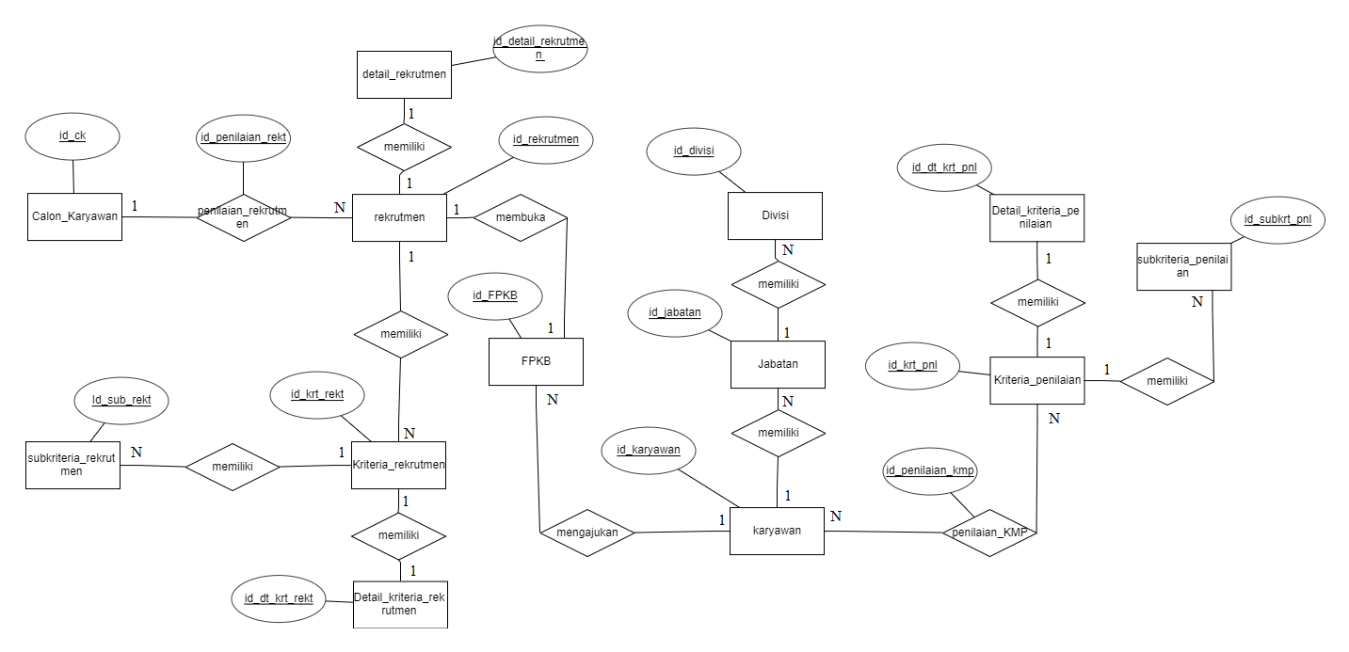

**Gambar 3.10 Entity Relationship Diagram**

# 3.6 Kamus Data *Entity Relationship Diagram*

Kamus data dari ERD Sistem Informasi Manajemen Rekrutmen Karyawan di PT. Bonli Cipta Sejahtera dapat dilihat pada tabel 3.43 dibawah ini.

**Tabel 3.43 Kamus Data**

| No | Entitas | Atribut |
| --- | --- | --- |
| 1 | Calon_karyawan | id_ck, nama_ck, tanggal_lahir_ck, tempat_lahir_ck, jk_ck, alamat_ck, kodepos_ck, kota_ck, email_ck, telepon_ck, status_pernikahan_ck, status_pendidikan_ck, agama_ck, |
| 2 | Detail_kriteria_penilaian | id_dt_krt_pnl, nama_kriteria_penilaian |
| 3 | Detail_kriteria_rekrutmen | id_dt_krt_rekt, nama_kriteria_rekrutmen |
| 4 | Detail_rekrutmen | id_detail_rekrutmen, deskripsi |
| 5 | Divisi | id_divisi, nama_divisi |
| 6 | FPKB | Id_fpkb, id_rekrutmen, id_karyawan, nama_file_fpkb, status_fpkb |
| 7 | Jabatan | id_jabatan, id_divisi, nama_jabatan, jumlah_jabatan, status jabatan |
| 8 | Karyawan | id_karyawan, id_jabatan, nik, nama_karyawan, alamat, tanggal_lahir, tempat_lahir, email, no_telepon, status_pegawai, tanggal_masuk, tanggal_akhir_kontrak |
| 9 | Kriteria_penilaian | Id_krt_pnl, id_dt_krt_pnl, nilai_prioritas_kriteria |
| 10 | Kriteria_rekrutmen | id_krt_rekt, id_rekrutmen,nama_kriteria, bobot_kriteria |
| 11 | Penilaian_KMP | Id_penilaian_kmp,id_krt_pnl, id_karyawan,nilai, status |
| 12 | Penilaian_rekrutmen | Id_penilaian_rekt, id_rekrutmen, id_ck, vector_s, vector_v, hasil |
| 13 | Rekrutmen | Id_rekrutmen, id_fpkb, tanggal_dibuka, tanggal_ditutup, nama_rekrutmen, gaji_rekrutmen, pengumuman |
| 14 | Subkriteria_penilaian | Id_subkrt_pnl, id_krt_pnl, nama_subkriteria, nilai_prioritas_subkriteria |
| 15 | Subkriteria_rekrutmen | Id_sub_rekt, id_krt_rekt, nama_subkriteria, bobot_subkriteria |

# 3.7 Analisi Kebutuhan Non Fungsional

Analisis kebutuhan non fungsional adalah analisi yang dilakukan dengan tujuan untuk mengetahui kebutuhan pendukung yang harus dimiliki sistem agar sistem dapat berjalan sesuai dengan baik.

## 3.7.1 Analisis Pengguna

Analisis pengguna adalah analisis yang dilakukan untuk mengetahui pengguna yang terlibat dalam pengoperasian Sistem Informasi Manajemen Rekrutmen Karyawan di PT. Bonli Cipta Sejahtera. Peranan para pengguna dijelaskan pada tabel dibawah ini.

**Tabel 3.44 Analisis Pengguna yang Sedang Berjalan**

| Pengguna | Tugas Pengguna | Tingkat Keterampilan | Tingkat Pendidikan |
| --- | --- | --- | --- |
| Staff SDM | Mengelola data karyawan | Memahami tugas serta tanggung jawab divisi SDM, akan lebih baik jika mengetahui UU ketenaga kerjaaan | Minimal S1 |
| Mengelola data divisi |
| Mengelola persetujuan FPKB |
| Mengelola data kriteria seleksi |
| Membuka rekrutmen karyawan baru |
| Melakukan pemeriksaan administrasi calon karyawan |
| Mengelola data calon karyawan |
| Mengelola hasil tes |
| Mengumumkan hasil rekrutmen |
| Mengelola penilaian karyawan masa percobaan |
| Manager Divisi | Mengajukan FPKB | Memiliki kemampuan yang sesuai dengan bidang divisinya dan mengetahui prosedur perusahaan | Minimal S1 |
| Melakukan tes wawancara |
| Menerima hasil rekrutmen |
| Memberikan penilaian karyawan masa percobaaan |
| Menerima hasil pengolahan penilaian |
| Manager SDM | Mengelola data karyawan | Mengetahui UU Tenaga Kerja dan memahami visi serta misi perusahaan | Minimal S1 |
| Mengelola data divisi |
| Menyetujui FPKB |
| Mengelola data kriteria seleksi |
| Mengelola penilaian tes rekrutmen |
| Mengelola hasil tes |
| Mengelola hasil penilaian karyawan masa percobaan |
| Direktur Support | Mengelola persetujuan FPKB | Memahami aturan bisnis serta prosedur perusahaan | Minimal S1 |
| Menerima hasil laporan rekrutmen karyawan baru |
| Menerima hasil laporan penilaian karyawan masa percobaan |
| Direktur Utama | Mengelola persetujuan FPKB | Memahami aturan bisnis serta prosedur perusahaan | Minimal S1 |
| Menerima hasil laporan rekrutmen karyawan baru |
| Menerima hasil laporan penilaian karyawan masa percobaan |
| Calon Karyawan | Mendaftar lowongan pekerjaan | Memahami prosedur rekrutmen karyawan baru yang telah ditentukan | Minimal SMU/SMA/SMK |
| Menerima hasil seleksi |
| Melakukan negosiasi gaji |
| Karyawan Masa Percobaan | Menerima hasil penilaian | Memahami ilmu pada divisi serta jabatan yang ditempatkan | Minimal SMU/SMA/SMK |

**Tabel 3.45 Analisis Pengguna yang Diusulkan**

| Pengguna | Tugas Pengguna | Tingkat Keterampilan | Tingkat Pendidikan |
| --- | --- | --- | --- |
| Staff SDM | Mengelola data user | Pernah menggunakan website dan memahami penggunaan komputer | Minimal S1 |
| Mengelola data karyawan |
| Mengelola data divisi |
| Mengelola persetujuan FPKB | Memahami tugas dan tanggung jawab divisi SDM |
| Mengelola data kriteria seleksi |
| Membuka rekrutmen karyawan baru |

| Pengguna | Tugas Pengguna | Tingkat Keterampilan | Tingkat Pendidikan |
| --- | --- | --- | --- |
| Staff SDM | Melakukan pemeriksaan administrasi calon karyawan | Pernah menggunakan website dan memahami penggunaan komputer | Minimal S1 |
| Mengelola data calon karyawan |
| Mengumumkan hasil rekrutmen | Memahami tugas dan tanggung jawab divisi SDM |
| Mengelola penilaian karyawan masa percobaan |
| Manajer Divisi | Mengajukan FPKB | Pernah menggunakan website dan memahami penggunaan komputer | Minimal S1 |
| Menerima hasil rekrutmen |
| Memberikan penilaian karyawan masa percobaaan |
| Memiliki kemampuan yang sesuai dengan bidang divisinya dan mengetahui prosedur perusahaan |
| Menerima hasil olah penilaian karyawan masa percobaan |
| Manajer SDM | Mengelola data user | Pernah menggunakan website dan memahami penggunaan komputer | Minimal S1 |
| Mengelola data karyawan |
| Mengelola data divisi |
| Menyetujui FPKB | Mengetahui UU Tenaga Kerja dan Visi serta misi perusahaan |
| Mengelola data kriteria seleksi |
| Mengelola penilaian tes rekrutmen |
| Mengelola hasil tes |

| Pengguna | Tugas Pengguna | Tingkat Keterampilan | Tingkat Pendidikan |
| --- | --- | --- | --- |
| Manajer SDM | Mengelola data kriteria penilaian | Pernah menggunakan website dan memahami penggunaan komputer | Minimal S1 |
| Mengelola hasil penilaian karyawan masa percobaan | Mengetahui UU Tenaga Kerja dan Visi serta misi perusahaan |
| Direktur Support | Mengelola persetujuan FPKB | Pernah menggunakan website dan memahami penggunaan komputer | Minimal S1 |
| Menerima hasil laporan rekrutmen karyawan baru |
| Menerima hasil laporan penilaian karyawan masa percobaan | Memahami aturan bisnis serta prosedur perusahaan |
| Direktur Utama | Mengelola persetujuan FPKB | Pernah menggunakan website dan memahami penggunaan komputer | Minimal S1 |
| Menerima hasil laporan rekrutmen karyawan baru |
| Menerima hasil laporan penilaian karyawan masa percobaan | Memahami aturan bisnis serta prosedur perusahaan |
| Calon Karyawan | Mendaftar lowongan pekerjaan | Pernah menggunakan website dan memahami penggunaan komputer | Minimal SMU/SMA/SMK |
| Menerima hasil seleksi |
| Melakukan negosiasi gaji |

| Pengguna | Tugas Pengguna | Tingkat Keterampilan | Tingkat Pendidikan |
| --- | --- | --- | --- |
| Karyawan Masa Percobaa | Menerima hasil penilaian | Pernah menggunakan website dan memahami penggunaan komputer | Minimal SMU/SMA/SMK |

## 3.7.2 Analisis Spesifikasi Kebutuhan Perangkat Lunak

Analisis spesifikasi kebutuhan perangkat lunak dilakukan untuk mengetahui sistem – sistem dasar serta hubungan antara sistem pada perangkat lunak sehingga dapat didefinisikan dengan baik. Berikut merupakan spesifikasi kebutuhan perangkat lunak pada sistem manajaemen rekrutmen PT. Bonli Cipta Sejahtera yang dapat dilihat pada tabel.

|  |  |  |
| --- | --- | --- |
| No | Kode | Deskripsi Kebutuhan |
| 1 | SKPL – F01 | Sistem menyediakan layanan login untuk user |
| 2 | SKPL – F02 | Sistem menyediakan layanan lupa password |
| 3 | SKPL – F03 | Sistem menyediakan layanan olah data karyawan masa percobaan |
| 4 | SKPL – F04 | Sistem menyediakan layanan olah data user |
| 5 | SKPL – F05 | Sistem menyediakan layanan olah data jabatan |
| 6 | SKPL – F06 | Sistem menyediakan layanan olah data divisi |
| 7 | SKPL – F07 | Sistem menyediakan layanan olah data calon karyawan |
| 8 | SKPL – F08 | Sistem menyediakan olah data FPKB |
| 9 | SKPL – F09 | Sistem menyediakan olah data rekrutmen |
| 10 | SKPL – F10 | Sistem menyediakan olah data penilaian karyawan masa percobaan |

## 3.7.3 Analisis Pengkodean

Analisis pengkodean dilakukan untuk menjelaskan pengkodean yang digunakan oleh PT. Bonli Cipta Sejahtera. Implementasi ini digunakan dalam pemberian Nomor Induk Karyawan dengan menggunakan 7 digit nomor seperti dibawah ini.

2 digit awal menandai tahun lahir

2 digit selanjutnya adalah tahun masuk

3 digit terakhir adalah nomor urut karyawan

Contoh: 9418067 artinya adalah karyawan tersebut lahir pada tahun 1994 dan mulai masuk bekerja pada tahun 2018 dengan nomor urut karyawan 067.

## 3.7.4 Analisis Perangkat Keras

Analisis kebutuhan perangkat keras dilakukan untuk mengetahui keadaan perangkat keras yang ada saat ini pada tempat penelitian dan perangkat keras yang diusulkan untuk menjalankan sistem. Berikut merupakan analisis perangkat keras yang sudah dilakukan

**Tabel 3.46 Spesifikasi Perangkat Keras yang Ada**

|  |  |  |
| --- | --- | --- |
| No | Perangkat Keras | Spesifikasi |
| 1 | Processor | *Speed* 2,6 Ghz |
| 3 | Memory | 4 GB |
| 4 | Hardisk | 500 GB |
| 5 | VGA | 1 GB |
| 6 | Monitor | LCD Monitor 17 Inch |

Dalam menjalankan aplikasi sistem informasi manajemen rekrutmen ini dibutuhkan suatu perangkat keras yang memenuhi syarat spesifikasi minimum agar dapat berjalan dengan baik dan lancar. Spesifikasi minimum yang dibutuhkan untuk menjalankan aplikasi tersebut dapat dilihat pada tabel 3.47.

**Tabel 3.47 Spesifikasi Minimum Perangkat Keras yang Dibutuhkan**

|  |  |  |
| --- | --- | --- |
| No | Perangkat Keras | Spesifikasi |
| 1 | Processor | *Speed* 2,6 Ghz |
| 3 | Memory | 4 GB |
| 4 | Hardisk | 80 GB |
| 5 | VGA | 256 MB6 |
| 6 | Monitor | LCD Monitor 14 Inch |

Berdasarkan perbandingan perangkat keras yang ada di PT. Bonli Cipta Sejahtera dengan spesifikasi perangkat keras minimum yang dibutuhkan untuk menjalankan aplikasi sistem informasi manajemen rekrutmen yang akan dibuat, maka dapat disimpulkan bahwa perangkat keras yang dimiliki PT. Bonli Cipta Sejahtera sudah memenuhi spesifikasi minimum perangkat keras yang dibutuhkan sehingga tidak perlu ada penambahan spesifikasi perangkat keras yang baru.

## 3.7.5 Analisis Perangkat Lunak

Analisis perangkat lunak dilakukan untuk mengetahui perangkat lunak yang ada pada PT. Bonli Cipta Sejahtera dengan membandingkan dengan kebutuhan minimum perangkat lunak yang dibutuhkan agar dapat menjalankan aplikasi sistem informasi manajemen rekrutmen yang akan dibangun secara maksimal. Berikut merupakan spesifikasi perangkat lunak yang ada pada PT. Bonli Cipta Sejahtera.

**Tabel 3.48 Spesifikasi Perangkat Lunak yang Ada**

|  |  |  |
| --- | --- | --- |
| No | Perangkat Lunak | Spesifikasi |
| 1 | Sistem Operasi | Windows 10 |
| 2 | Web Browser | Mozilla Firefox & Google Chrome |

Sedangkan analisi spesifikasi minimum perangak lunak yang dibutuhkan untuk menjalankan sistem informasi manajemen rekrutmen pada PT. Bonli Cipta Sejahtera dapat dilihat pada tabel 3.49.

**Tabel 3.49 Spesifikasi Minimum Perangkat Lunak yang Dibutuhkan**

|  |  |  |
| --- | --- | --- |
| No | Perangkat Lunak | Spesifikasi |
| 1 | Sistem Operasi | Windows 7,8,9,10 |
| 2 | Web Browser | Mozilla Firefox & Google Chrome |

Berdasarkan perbandingan perangkat lunak yang ada di PT. Bonli Cipta Sejahtera dengan spesifikasi perangkat lunak minimum yang dibutuhkan untuk menjalankan aplikasi sistem informasi manajemen rekrutmen yang akan dibuat, maka dapat disimpulkan bahwa perangkat lunak yang dimiliki PT. Bonli Cipta Sejahtera sudah memenuhi spesifikasi minimum perangkat lunak yang dibutuhkan sehingga tidak perlu adanya instalasi spesifikasi perangkat keras yang baru.

# 3.8 Analisis Kebutuhan Fungsional

Analisis kebutuhan fungsional adalah analisis yang dilakukan untuk menunjukkan aliran data serta informasi dalam bentuk penggambaran, perencanaan dan pengaturan dari beberapa elemen yang terpisah menjadi satu kesatuan yang utuh yang berfungsi untuk menjelaskan pembangunan perangkat lunak yang akan dibangun.

## 3.8.1 Diagram Konteks

Diagram konteks adalah tingkatan tertinggi pada diagram aliran data yang menggambarkankan hubungan antara entitas luar, masukan serta keluaran pada suatu sistem. Digram kontek digambarkan dengan lingkaran tunggal yang menunjukkan sistem secara keseluruhan.

Diagram konteks pada sistem informasi manajemen rekrutmen yang akan dibangun dapat dilihat pada gambar dibawah ini.

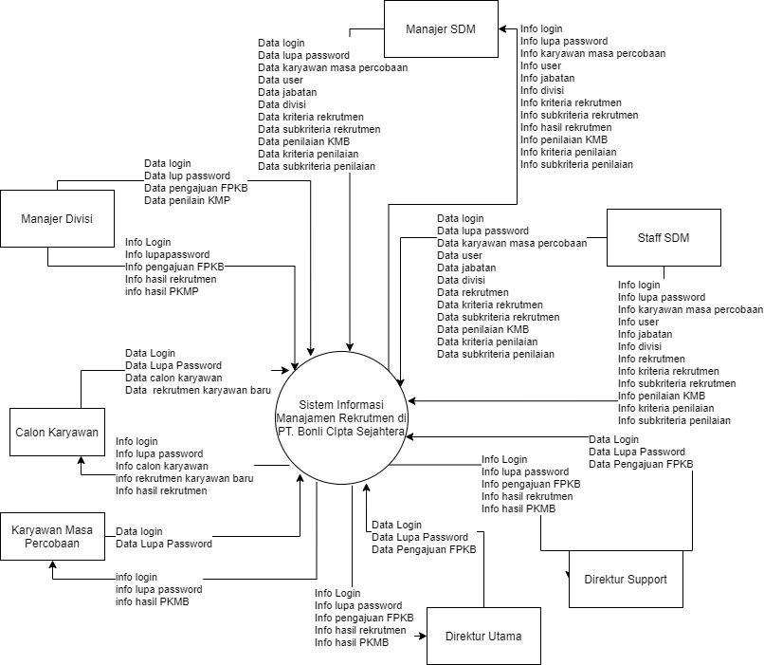

**Gambar 3.11 Diagram Konteks**

## 3.8.2 Data Flow Diagram

Data flow diagram adalah sebuah representasi grafik dari suatu sistem yang menggambarkan komponen – komponennya serta aliran data diantara komponen tersebut dari asal menuju tujuan serta penyimpanan data tersebut. Penggunaan DFD sangat membantu dalam memahami sistem secara terstruktur, logika dan jelas.

### 3.8.2.1 DFD Level 1

Berikut adalah DFD level 1 untuk Sistem Informasi Manajemen Rekrutmen di PT. Bonli Cipta Sejahtera seperti pada gambar

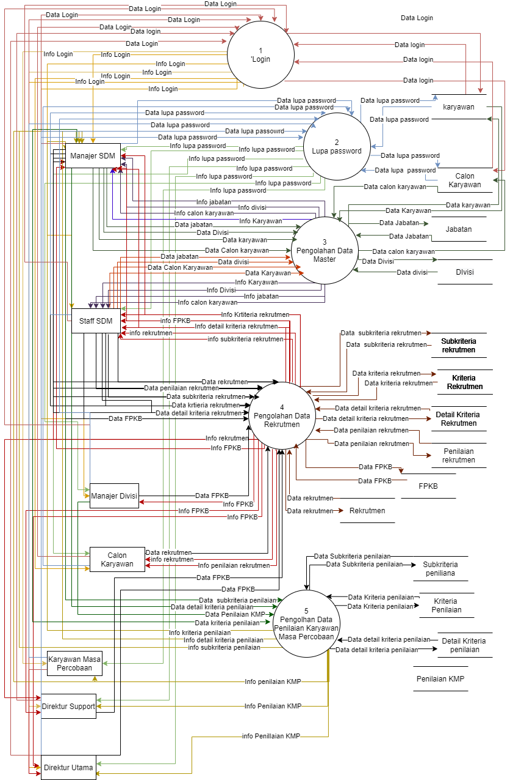

**Gambar 3.12 DFD Level 1**

## 3.8.3 Spesifikasi Proses

## 3.8.4 Kamus Data